_Національний університет
"Полтавська політехніка імені Юрія Кондратюка"
(повне найменування вищого навчального закладу)
_Навчально-науковий інститут інформаційних технологій та робототехніки
(повна назва інституту)
_Кафедра комп’ютерних та інформаційних технологій і систем_
(повна назва кафедри)

Пояснювальна записка
до дипломного проєкту (роботи)
______________магістра______________
(рівень вищої освіти)

на тему
Інтелектуальна система прогнозування якості людино-машинної взаємодії

Виконав: студент 6 курсу, групи 601-ТН
спеціальності
_______________122 Комп’ютерні науки _____________
(шифр і назва спеціальності)
Пчельнік І. О._____________________
(прізвище та ініціали)
Керівник Лактіонов О. І.___________
(прізвище та ініціали)
Рецензент ________________________________________
(прізвище та ініціали)

Полтава – 2022 року
РЕФЕРАТ

Дипломна робота складається зі вступу, чотирьох розділів, висновку, списку 21 літератури, 1 додатку, 40 рисунків та 2 таблиці.
Повний обсяг магістерської роботи становить 76 сторінок, з них 2 сторінки літератури та 10 сторінок додатків.
Актуальність теми.. Щоб бути корисними, аналітичні системи повинні працювати в реальному часі, але аналіз існуючих досліджень показує, що лише кілька досліджень зосереджені на аналізі в реальному часі, і вони недостатньо точні, щоб використовувати їх у реальних умовах. Тому для покращення результатів існуючих досліджень необхідно розробити систему розпізнавання активності в реальному часі.
Метою дослідження є розробка інтелектуального програмного забезпечення для аналізу даних у середовищі, яке здатне розпізнавати дії в режимі реального часу з можливістю подальшого використання результатів.
Для досягнення мети необхідно виконати наступні завдання:
- аналіз існуючих методів ідентифікації діяльності людини у режимі реального часу;
- вдосконалені методи ідентифікації діяльності в режимі реального часу;
- розробка програмної системи, яка за допомогою розробленої моделі може візуально ідентифікувати та аналізувати результати аномальної діяльності.
Об’єктом дослідження є комп’ютерна інформаційна система та технологія.
Метод дослідження. Для вирішення цієї проблеми використовуються такі методи:
- реалізація сегментації потоку даних сенсора;
- будувати моделі машинного навчання;
- наукова новизна отриманих результатів. Найважливішими науковими результатами дипломної роботи є:
- покращені методи розпізнавання активності в реальному часі на основі бінарних баз даних завдяки використанню моделі випадкового лісу як класифікатора та моделі латентного розміщення Діріхле для включення інформації про розподіл активності в сегменті, що призводить до підвищення точності класифікації;
- розробити програмну систему для візуалізації результатів розпізнавання та аналізу аномальних дій за допомогою розробленої моделі.
Практичні наслідки отриманих результатів полягають у можливості використання програмної системи для автоматизації, а також у сфері охорони здоров’я для моніторингу діяльності людей з обмеженими фізичними можливостями.
Ключові слова. аналіз даних, розпізнавання активності, сегментація, машинне навчання

ABSTRACT

The thesis consists of an introduction, four chapters, a conclusion, a list of 21 references, 1 appendix, 40 figures and 2 tables.
The full volume of the master's thesis is 76 pages, including 2 pages of literature and 10 pages of appendices.
Relevance of the topic. To be useful, analytical systems must be real-time, but the analysis of existing studies shows that only a few studies focus on real-time analysis, and they are not accurate enough to be used in real-world settings. Therefore, to improve the results of existing studies, it is necessary to develop a real-time activity recognition system.
The goal of the research is to develop intelligent software for data analysis in an environment that is capable of recognizing actions in real time with the possibility of further use of the results.
To achieve the goal, it is necessary to complete the following tasks:
- analysis of existing methods of identification of human activity in real time;
- improved methods of activity identification in real time;
- development of a software system that can visually identify and analyze the results of anomalous activity using the developed model.
The object of research is computer information system and technology.
Research method. The following methods are used to solve this problem:
- implementation of sensor data stream segmentation;
- build machine learning models;
- scientific novelty of the obtained results. The most important scientific results of the thesis are:
- improved methods of real-time activity recognition based on binary databases due to the use of a random forest model as a classifier and a latent Dirichlet placement model to include information about the distribution of activity in a segment, which leads to increased classification accuracy;
- to develop a software system for visualization of the results of recognition and analysis of abnormal actions using the developed model.
The practical implications of the obtained results are the possibility of using the software system for automation, as well as in the field of health care for monitoring the activities of people with limited physical capabilities.
Keywords. data analysis, activity recognition, segmentation, machine learning

ЗМІСТ
ПЕРЕЛІК УМОВНИХ ПОЗНАЧЕНЬ, СКОРОЧЕНЬ І ТЕРМІНІВ 8
ВСТУП 9
РОЗДІЛ 1 КОНЦЕПТУАЛЬНО-МЕТОДОЛОГІЧНІ ОСНОВИ ДОСЛІДЖЕНЬ ШТУЧНОГО ІНТЕЛЕКТУ 12
1.1.Штучний інтелект: поняття, сутність, галузь дослідження 12
1.2 Інтелектуальні системи: технічні аспекти 17
1.3 Реляційна система «людина-розумна система» в прогнозуванні 23
1.4 Постановка завдання 29
Висновок до розділу 1 29
РОЗДІЛ 2. ОБГРУНТУВАННЯ ТА МЕТОДИКА ДОСЛІДЖЕННЯ. ВИБІР МЕТОДІВ РІШЕННЯ ЗАДАЧІ 30
2.1 Опис запропонованих методів рішення 30
2.2 Середовище для розробки 33
2.3 Опис архітектури програмного забезпечення 34
2.4 Вимоги до технічного забезпечення 36
РОЗДІЛ 3. РОЗРОБКА ПРОГРАМНОГО ПРОДУКТУ 38
3.1 Розробка програмного забезпечення 38
3.2 Загальна схема роботи системи 41
3.3 Сценарії використання системи 43
3.4 Структура програмного забезпечення 44
3.5 Алгоритм програмної реалізації 46
Висновок 3 розділу 53
4. МЕТОДИКА РОБОТИ КОРИСТУВАЧА 55
4.1 Інтерфейс програмного продукту 55
Висновок 4 розділу 59
ВИСНОВКИ 60
СПИСОК ВИКОРИСТАНИХ ДЖЕРЕЛ 64
ДОДАТКИ 66

ПЕРЕЛІК УМОВНИХ ПОЗНАЧЕНЬ, СКОРОЧЕНЬ І ТЕРМІНІВ

ОС – Операційна система.
ШІ – Штучний інтелект.
GPS - Global Positioning System.
SQL - Structured Query Language.

ВСТУП

Актуальність теми. У 21 столітті, інтелектуальні системи активно і динамічно входять в життя людини. Людина використовує розумні системи у всіх сферах життя, суттєво змінюючи умови життя. Сьогодні неможливо уявити людину поза колом техніки, вирішальним чинником якої є діяльність людини, а створений людиною технічний світ є необхідною умовою життя.
Інтелектуальні системи належать до категорії інформаційно-обчислювальних систем, мають необхідну базу знань, алгоритми дій, інтелектуальне забезпечення (програмне та приладове забезпечення, алгоритмічне та математичне забезпечення), тому система здатна працювати без сторонньої допомоги. Експерт-оператор, відповідальний за прийняття рішень про дії. Відмінною рисою інтелектуальної системи є наявність бази даних, необхідної для вирішення різноманітних складних завдань — вибору, прийняття та виконання рішень.
Наразі групою В. Бейнбріджа (США) підтверджено необхідність міждисциплінарних досліджень і інтеграції технологій – інтеграція NBIC створила новий носій для розвитку соціальних наук і технологій.
Проте багато дослідників – психологів, педагогів – помітили, що впровадження інтелектуальних систем має і негативні характеристики (наприклад, мережева залежність), під впливом інтелектуальних систем формується інший тип особистості – люди в мережевому світі, Людина в інтернет-спільноті, відчужена від реального світу. Живіть у віртуальному світі. Інтелектуальні системи також спричиняють такі проблеми, як проблеми особистої конфіденційності та інформаційної безпеки.
Виходячи з вищесказаного, можна зробити висновок про актуальність досліджень теоретичних і технічних аспектів інтелектуальних систем.
Для розуміння суті досліджуваних проблем необхідно актуалізувати знання в галузях філософії, теорії систем, штучного інтелекту та інтелектуальних систем, які складають теоретичний і практичний зміст теми дослідження. У зв'язку з цим виправданий інтерес до праць філософів і вчених, які сприяють розумінню описаних вище явищ. Важливе значення для розуміння сутності досліджуваної проблеми мають праці філософів – Арістотеля, Г. Лейбніца, Р. Декарта, І. Канта, Г. Гегеля та ін.
Штучний інтелект досліджується в роботах Н. М. Амосова, Г. С. Поспєлова, Д. А. Поспелова, І. М. Макарова, А. Тюрінга, Р. Ковальського, Л. Стерлінга та ін.
Інтелектуальні системи, проблеми та перспективи їх реалізації належать до сфери досліджень таких вчених, як Д. Белл, М. Вінер, А. Тюрінг, В. М. Іванов, Д. Марселл, Д. Нейсбіт, М. Кастельс та ін. Стемінг як метод дослідження вивчали Г. П. Щедровицький, В. Н. Садовський, І. В. Блауберг та ін.
Вищенаведена ситуація пророкує тему дипломної роботи: «Інтелектуальна система прогнозування якості людино-машинної взаємодії».
Метою цієї роботи є дослідження теоретичних і технічних аспектів інтелектуальних систем та аналіз аспектів впровадження інтелектуальних систем.
Об’єктом дослідження є інтелектуальна система.
Предметом дослідження є теоретичні та технічні аспекти інтелектуальних систем.
Відповідно до поставлених завдань необхідно вирішити наступні завдання:
1) Розкрити метод визначення та розуміння штучного інтелекту, поле досліджень у сфері штучного інтелекту;
2) Розглянути штучний інтелект з антропологічної точки зору;
3) Продемонструвати важливість системного підходу як методологічної основи проектування інтелектуальних систем;
4) Ідентифікувати та описати структурні та функціональні компоненти інтелектуальних систем;
5) Дослідити інтелектуальні системи з точки зору технології
6) Проаналізувати проблеми та перспективи взаємозв’язків у системах «Людина – це інтелектуальна система».
Методи дослідження: аналіз наукової літератури з досліджуваної проблеми, узагальнення, порівняння, методи наукового синтезу, методи відбору та аналізу фактів, конкретні розробки інтелектуальних систем та їх застосування в житті людини, методи ілюстрації, методи поєднання аналітичного аналізу. працює.

РОЗДІЛ 1

КОНЦЕПТУАЛЬНО-МЕТОДОЛОГІЧНІ ОСНОВИ ДОСЛІДЖЕНЬ ШТУЧНОГО ІНТЕЛЕКТУ

1.1.Штучний інтелект: поняття, сутність, галузь дослідження

Ідея штучного інтелекту народилася і втілилася в працях давньогрецьких філософів. Аристотель визначив неспростовні закони міркування: закон протиріччя (забороненого), закон виключеної середини. Закон [заборонене] протиріччя звучить так: «не можна одночасно бути і не бути», або «не можна правильно говорити і при цьому щось стверджувати і заперечувати». Аристотель сформулював закони, що визначають раціональну частину мислення, а також розробив неформальну систему силогізмів для перевірки правильності міркувань. За наявності передумов, які спочатку існували, система може механічно дійти до логічного завершення.
У ХІІІ ст. Р. Луллі, філософ, математик, розробив механічно сконструйовану логічну машину, за допомогою якої він міг розв’язувати задачі за допомогою паперових кіл. Завдяки концентричності кіл виходить багато нових комбінацій.
Б. Паскаль побудував арифметичну машину «Паскалін» (1642), рухи якої викликали ефекти, набагато ближчі до мислення, якщо порівнювати їх з будь-яким рухом тварини. Машина — це обчислювальний пристрій, який може виконувати найпростіші математичні операції. Обчислювальні пристрої передували лічильному годиннику, винайденому В. Шикардом у 1623 році. У 1820 році Шарль Ксав'є Томас де Кольмар запатентував свій винахід - механічний калькулятор.
Праця Г. Лейбніца та Р. Декарта окреслює універсальну мову, яка класифікує всі науки, і вважається найбільш раннім теоретичним дослідженням у галузі штучного інтелекту. Так, Г. Лейбніц припустив, що людський розум є фізичною системою і тому його поведінка підпорядковується певним правилам, які описують процес мислення.
У 1956 році термін «штучний інтелект» вперше було використано в Дартсмутському коледжі США, де проводився семінар з логіки. Крім того, захід запропонував новий напрямок досліджень у сфері обчислювальної техніки.
Штучний інтелект – це створена людьми система інструментів, яка може відтворювати певні функції розумової діяльності людини. За словами В. В. Дев'яткова, поняття «штучний інтелект» увійшло в науковий обіг у 50-х роках. Двадцяте століття стало періодом бурхливого розвитку комп'ютерних технологій. Термін «штучний інтелект» отримав наукове визнання на Міжнародній науковій конференції з комп'ютеризації (Вашингтон, США, 1969 р.), де було застосовано поняття «комп'ютерна наука» (від англ. - комп'ютерна наука) і з'явилося в 70-х роках російською версією, що склалася. Комп’ютерні науки» – Штучний інтелект.
У 1930-х роках. А. Тьюрінг розробив машину (абстрактний комп’ютер) для формалізації поняття алгоритму. Машина Тьюрінга здатна моделювати всіх працівників, які виконують базові покрокові обчислення (читання, письмо, перегляд). Цікаво, що А. Тюрінг має емпіричний тест, метою якого є визначити, чи може машина мислити (1950). Під час тесту випробуваний взаємодіє як з комп’ютером, так і з людиною, а результати виявляють здатність людини визначити, спілкується він з людиною чи комп’ютером.
Дослідники пов’язують появу штучного інтелекту (1950-1960-ті роки) з розв’язанням наступних класів задач: ігрові задачі (хрестики-нулики, шашки, шахи тощо); задачі на доведення теорем, задачі розпізнавання зображень, машинний переклад. питання, питання автоматичного реферування та інформаційного пошуку, питання композиції та запитання композиції.
У Словнику з кібернетики під редакцією І. І. Глушкова штучний інтелект пояснюється як штучна система, яка імітує алгоритм вирішення проблем, аналогічний тому, як люди вирішують різні життєві завдання. Тому будь-яку систему, здатну вирішувати поставлені перед нею завдання, можна віднести до штучного інтелекту.
Н. М. Амосов у книзі «Алгоритми розуму» розглядає інтелект як спосіб управління ним діями, спрямованими на забезпечення максимальної ефективності системи6. Вчений стверджує, що поняття «інтелект» однаково стосується сфери управління будь-якою системою — клітинними системами, нервовими системами, системами управління.
Н. М. Амосов запропонував типову схему інтелекту, що включає рецептори, ефектори, мозок та інші елементи. і передбачити майбутнє.
На думку Н. М. Амосова, еволюція інтелекту багатоступенева:
- перший рівень - це жорсткий автомат, його структура - безпосередній зв'язок приймача, підсилювача і ефектора, функція виражається у формі дії;
- другий - це складний багатопрограмний автомат, алгоритм (реалізований в клітинах і технологіях), що має в своїй структурі безліч рецепторів і ефекторів, зворотного зв'язку, підсилювачів, блокаторів, інгібіторів; функціонально - здатний розрізняти кілька типів ознак і т.д.
- третя стадія - складний автомат (розум тварини без кори головного мозку); структурно - багато рецепторів, функціонально третя стадія пов'язана з такою моделлю дій, заснованої на знаннях і пам'яті, придатною для стану внутрішнього середовище Відбір і ідентифікація пов'язані;
- четверта стадія - психіка ссавців, кора головного мозку якої має велику кількість нейронів зі складними характеристиками;
- п'яте - розум людини, що характеризується великою кількістю нейронів, комплекс властивостей яких дає можливість вдосконалювати розум;
- шосте - Штучний інтелект понад людського рівня, що імітує людське мислення з новим типом пам'яті.
Наприклад, Р. Ковальський вважає, що штучний інтелект – це система, яка імітує особливості розумової діяльності людини за допомогою комп’ютерів. Штучний інтелект відноситься до сімейства алгоритмів і програмних систем, які можуть вирішувати проблеми, як люди.
Хоча немає єдиної думки щодо поняття «штучний інтелект», серед багатьох визначень можна виділити одну спільну точку: штучний інтелект — це система, яка моделює життєдіяльність людини для вирішення різноманітних завдань («симуляційна система» — система штучного інтелекту який може вирішувати складні проблеми, як людина, але по-іншому). Така система здатна виконувати інтелектуальні функції людини, але при цьому вона виконує ці функції не так, як це відбувається в мозку людини, а просто імітує роботу мозку. Зі сказаного вище можна зробити висновок, що штучний інтелект – це штучна система, яка імітує інтелектуальну діяльність людини.
Штучний інтелект вивчається з точки зору тиражування таких програм, які використовуються в розумовій діяльності людини. Таким чином, дослідження в галузі штучного інтелекту пов’язані з пошуком метапроцесів, достатніх для того, щоб комп’ютер (наприклад, робот) знайшов рішення проблеми в певній предметній області. Метапрограми, які людина використовує для вирішення проблем, традиційно називаються інтелектом або творчістю. До них належать:
- пошук з наявних можливостей для певної мети;
- пошук на основі асоціацій;
- асоціативне міркування;
- обґрунтування, доповнення, виклад і корекція знань.
Метапрограми є основою інтелектуальних програм і систем, призначених для вирішення творчих завдань, здійснення інтелектуальної діяльності, інтелектуальних функцій людини.
Природно, виникають питання щодо місця штучного інтелекту в існуванні та здатності інтелектуальних систем відповідати людському розуму. Відповісти на це питання складно, оскільки характеристики людського розуму не мають чітко зафіксованого в сучасній науці чіткого розуміння природного інтелекту, що також породжує проблему визначення штучного інтелекту.
У філософсько-психологічних дослідженнях штучного інтелекту можна знайти аналогії між функціонуванням людського мозку та функціонуванням комп’ютерів. Цей тип аналогії пов’язаний з тим, що мозок вважається цифровим комп’ютером, а людський розум запрограмований за допомогою комп’ютера, що є версією сильного штучного інтелекту: мозок є одним із типів комп’ютерів, які можуть виконувати програми, подібні до людського інтелекту. Версія слабкого штучного інтелекту полягає в тому, щоб думати про програми як про інструменти, які дозволяють вирішувати проблеми, для яких не потрібні когнітивні здібності людини.
За словами Л. Стерлінга, у коло завдань штучного інтелекту входить підвищення корисності комп’ютерів для людини. Д. Марселл у своїй праці «Програмування експертних систем на TURBO-PROLOGUE» звертає увагу на те, що штучний інтелект призводить до таких рішень, як побудова теорії інтелекту на основі обробки інформації, створення програм для машин, поведінку яких можна назвати «розумним і інші питання».
На думку Г. С. Поспєлова, Д. А. Поспелова, вивчення штучного інтелекту пов’язане з пошуком шляхів його реалізації в системах управління в галузях техніки і технологій і створенням ефективних механізмів проектування різноманітних інтелектуальних систем.
Штучний інтелект досліджується з різних аспектів і напрямків. Евристичний (інформаційний) напрямок пов'язаний з розробкою інтелектуальних системних програм для вирішення обчислювальних задач. Біонічний напрямок вивчає процеси, що відбуваються в мозку людини в процесі вирішення завдань, за характеристиками подібні до психологічних процесів у людини і будують притаманну нервовій системі людини штучну мережу нейронів. Нейронні мережі побудовані за принципами біологічних нервових систем, тому вивчення взаємодії нейронів поглибить наше розуміння властивостей мозку. Напрямок еволюції полягає в тому, щоб займатися створенням програм, «вирощуванням» розумових програм, які можуть навчити себе того, чого вони не вміють робити.
У контексті нашого дослідження необхідно розглянути питання про співвідношення категорій «штучність» і «природність».
М. Мамардашвілі вважає, що людина є природною і штучною істотою, оскільки її конструювання здійснюється на основі біологічних матеріалів, але в поєднанні з соціокультурним досвідом. На людину впливає створений нею штучний світ.
Лікар загальної практики Сейдровіцький висловив принцип взаємозв’язку між людиною та природою в існуванні створеної людиною «штучної природи».Подання та функція об’єктів. Люди змінили навколишнє середовище, створивши світ штучних технологій, «другу» природу, і поведінку створених людиною штучних систем часом важко відрізнити від поведінки природних систем. Штучний інтелект здатний не тільки досягати поставлених цілей, а й модифікувати їх, накопичувати досвід вирішення проблем, модифікувати власну поведінку, відтворювати себе відповідно до наявних ресурсів-знань, досвіду.
Можна припустити, що ШІ матиме інтелект живого організму, вегетативну нервову систему живого організму та здатність діяти так само ефективно, як природний організм. Водночас вивчення біологічних функцій і принципів розвитку, проектування штучного інтелекту дозволить людям отримувати знання про природні організми через знання штучних моделей. Проблему співвідношення природного та штучного також можна проілюструвати на прикладі наявності вірусу (комп’ютера тощо) та його впливу на систему.

1.2 Інтелектуальні системи: технічні аспекти

Зараз розумні системи стають невід’ємною частиною сучасного життя. Основною характеристикою інтелектуальної системи зазвичай вважають не просто знання, а знання, необхідні для вирішення певних завдань. Інтелектуальні системи здатні видавати рішення, а самі рішення виконувати, вносити корективи в розроблену модель. У зв’язку зі стрімким розвитком комп’ютерних технологій розвиваються такі напрямки інтелектуальних систем, як інтелектуальний аналіз даних на основі математичних методів, розроблених прогнозних алгоритмів, типології та створення кластерів. Аксіологічні аспекти інтелектуальних систем та інтелектуальних технологій стосуються оцінки їх місця та ролі в житті людей. , які зміни, зміни якого характеру відбуваються в житті людини у зв’язку з їх активним впровадженням у побут, засоби зв’язку та транспорту.
Залежно від того, що лежить в основі концепції інтелекту, можна виділити різні види розумних технологій. Одні інтелектуальні технології можуть базуватися на формалізованих знаннях і заснованій на них працездатності, а інші — у формі розумової діяльності людини.
Інтелектуальна система керування – це система, оснащена механізмом систематичної обробки баз знань, архітектурною особливістю яких є поєднання механізмів отримання, зберігання та обробки знань у процесі реалізації функцій. Створення інтелектуальних систем управління враховує як традиції, так і сучасність - експертні системи, нечітка логіка, нейронні мережі, генетичні алгоритми - інформація
Методики обробки баз даних з урахуванням теорії керування. Інтелектуальна система керування має характеристики навчання, стабільності, адаптивності, дружнього людино-машинного інтерфейсу та сильної здатності приймати рішення.
Характеристики інтелектуальної системи управління:
- цілісність інтелектуальних функцій, процедури оцінки інформації, планування (тактичне, стратегічне, координаційне);
- здатність розширювати інформацію відповідно до процедур оцінки стану об'єктів, процесів, результатів і факторів середовища;
- здатність синтезувати картину стану системи на основі експертної оцінки;
- здатність формувати гіпотези на основі досвіду;
- спрямованість дій – від моніторингу досягнення цілей до пошуку шляхів їх досягнення;
- субординація, ієрархія завдань (планування, контроль), прийняття рішень, стратегії поведінки;
- відкритість - підвищений інтелект і функціональні якості (самонавчання і самоорганізація);
- стабільність методу та функціональна автономність. Розглянемо деякі приклади інтелектуальних систем.
Розробка навігаційних систем почалася в середині 20 століття (США), а технологія GPS (Global Positioning System) відноситься до категорії військових проектів (розвиток інтелектуальних навігаційних систем в цивільні проекти почалося в 1980-х роках). Оригінальна ідея така: якщо у вас є координати об'єкта, ви можете задати положення і швидкість руху інших об'єктів. Спостереження показують, що частота цього сигналу зростає в міру наближення супутника і зменшується в міру його віддалення.
Nissan Connect — це інтелектуальна навігаційна система, заснована на мультимедійних, бездротових і супутникових навігаційних технологіях.
Система Nissan Connect включає програмне забезпечення Bosch, карти та базову станцію Navteq. Системою Nissan Connect оснащені автомобілі Nissan: Pathfinder, X-Trail, Patrol, Navara. Кнопка керування системою розташована на кермі автомобіля, за допомогою зовнішніх USB-пристроїв можна керувати роботою MP3 та USB-плеєрів, регулювати гучність, вибирати треки тощо (див. рис. 1.1).
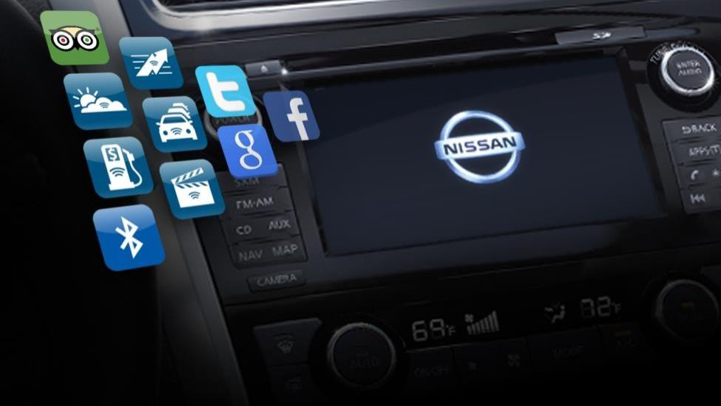
Рисунок 1.1 – Інтелектуальна навігаційна система Nissan Connect.
GPS - Global Positioning System - це ще один варіант інтелектуальної навігаційної системи, заснованої на мультимедійних, бездротових і супутникових навігаційних технологіях, таких як Nissan Connect. Завдяки технології супутникової навігації положення об'єкта (3-4 вимірні координати), швидкість, віддаленість об'єкта від супутника визначається за часом, коли сигнал надходить на антену GPS-навігатора від супутника.
В даний час GPS використовується в широкому спектрі застосувань, вони використовуються в автомобілях, літаках і кораблях, в картографії, тектоніці, моніторингу транспортних засобів, геотегінг, в повсякденному житті - смартфони, мобільні телефони, годинники, нашийники для собак з модулями GPS. Багато людей вважають GPS-навігацію життєвою необхідністю, що забезпечує нову якість життя.
Навігація стала важливим помічником для людини. Більшість інтелектуальних навігаційних систем можуть підказувати водієві напрямок руху, місце повороту та іншу інформацію за допомогою голосу.
Розумні навігаційні системи постійно вдосконалюються. До недоліків і, отже, до напрямків удосконалення інтелектуальних систем GPS-навігації можна віднести те, що діапазон факторів, що заважають прийому сигналу (магнітні бурі, наземні джерела сигналу тощо), значний, швидке старіння GPS-карт для GPS-навігації.
Смартфонна система (англ. smartphone-розумний телефон) — мобільний телефон із функцією персонального комп'ютера. Стільникові телефони спочатку були оснащені калькуляторами та функціями часу та дати. Інтелектуальна система з більшою кількістю функцій і багатьма додатками (електронна пошта, HTML-браузер тощо) називається «смартфоном». Смартфон як інтелектуальна система – це багатофункціональний пристрій з розвиненою операційною системою, який можна використовувати для розробки програмного забезпечення.
Розробляється нова платформа для смартфонів - Смарт-платформа, суть якої полягає в тому, що користувачі можуть налаштовувати функціонал гаджета відповідно до своїх потреб.
Інтелектуальна система Siri (Speech Interpretation and Recognition Interface) була розроблена Міжнародним центром штучного інтелекту (SRI) і є найважливішим проектом штучного інтелекту на сьогодні. Інтелектуальна система Siri є результатом роботи вчених-дослідників у багатьох університетах (Університет Карнегі, Массачусетс, Університет Рочестера, Стенфорд тощо), Інститут пізнання Siri, розроблений Д. Кітлаусом, А. Чейером, Т. Грубером, Н. Винарського (Початок - 2007). Інтелект Siri базується на розпізнаванні природної мови, міркуванні, плануванні, контролі, машинному навчанні тощо.
Інтелектуальна система Siri як персональний помічник – система відповідей на питання для операційної системи iOS (iPhone OS). Операційна система Apple iOS для iPhone і iPod touch, iPad і Apple TV (США, 2007). Операційна система iOS використовує ядро XNU, яке базується на коді мікроядра Mach, розробленому Apple. Операційна система iOS працює на пристроях з процесорами архітектури ARM.
Першу версію Siri озвучила актриса Сьюзан Беннетт (США), а перша інтелектуальна система вийшла в 2011 році. В операційній системі iOS 8.3 Siri навчилася говорити російською. Мови інтерфейсу Siri сьогодні включають понад 20 мов людей світу (англійська, японська, китайська, європейські мови, букмал, турецька, арабська, малайська, іврит та ін.).
Що може Siri? Ми провели експеримент. Сірі поставили таке запитання: Які казки ти знаєш? Які казки тобі подобаються? Ти вмієш писати казки? Нарешті Сірі попросили створити казку. Сірі довго не погоджується з цим, посилаючись на те, що не знає, що робити. Але поки ми будемо наполегливими, Siri досягне успіху. Вона погодилася, а сама склала казку і розповіла. Казки, написані Siri, представлені у вигляді скріншотів. Скріншот — це отримане iPhone зображення, яке показує, що користувач бачить на екрані (див. рис. 1.2).
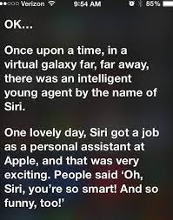
Рисунок 1.2 – Казка, написана Siri

Інша інтелектуальна система «Круїз-контроль» (англ. Cruise control) — пристрій, функцією якого є автоматичне підтримання постійної швидкості автомобіля: заправка, зниження палива, на ділянці спуску чи підйому, поворот тощо. Інтелектуальна система «Круїз» Контроль» 70 розроблено в США.
Технічне рішення: Сервомотор, який підключається до газової секції на карбюраторі/інжекторі. При русі автомобіля на певній постійній швидкості і з постійним кутом нахилу педалі акселератора (і відповідно кутом повороту сектору дросельної заслінки) водій включає режим стабілізації, а електронний блок управління запам'ятовує поточний кут повороту газового сектора. Коли швидкість автомобіля падає, сигнал електричної невідповідності від зовнішнього датчика руху надходить до круїз-контролю, який, у свою чергу, видає команди серводвигуну, який починає рухати сектор (і педаль газу), щоб збільшити подачу палива. Коли швидкість перевищує задане значення, починає працювати серводвигун, так що газовий вентилятор рухається в напрямку зменшення подачі масла, поки машина не зупиниться на холостому ході, тим самим викликаючи гальмування двигуна. При подальшому збільшенні швидкості водієві необхідно зменшити швидкість, оскільки система круїз-контролю не має нічого спільного з гальмівною системою автомобіля (див. рис. 1.3).

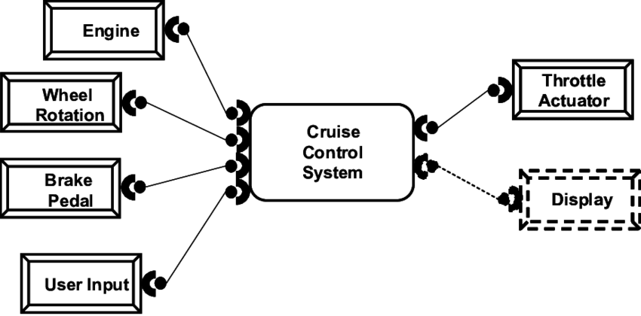
Рисунок 1.3 – Схема круїз-контролю.

AКК - адаптивний круїз-контроль (англ. Adaptive Cruise Control) - пристрій, який підтримує змінну швидкість і при необхідності включає підсистему гальмування. Адаптивний круїз-контроль вперше встановлювався на Mercedes-Benz (1997), BMW (1998), Toyota Celsior (1999). Адаптивний круїз-контроль схожий на просту систему круїз-контролю, оскільки автомобіль може рухатися із заданою швидкістю.

1.3 Реляційна система «людина-розумна система» в прогнозуванні

Неможливо уявити, що люди за межами техносфери (у перекладі з грец. techne — мистецтво і shaira — сфера) є частиною біосфери, перетвореної людиною під впливом технічної революції. Техносфера є новим еволюційним станом біосфери, вирішальним чинником її розвитку є діяльність людини, а створений людиною технічний світ став невід'ємною частиною життя людини. Р. Мюнх у статті «Діалектика і динаміка розвитку глобального інформаційного суспільства» писав, що життєвий світ сучасної людини — це техніка, іншого світу немає, і вона закінчилася.
Д. Белл, професор Гарвардського університету в США, ввів термін «інтелектуальна технологія» (наприклад, системний аналіз, теорія ігор) у своїй книзі «Майбутнє постіндустріальне суспільство: досвід соціального прогнозування». Електронні системи обробки інформації (обробка, зберігання, передача, оцифрування, програмне забезпечення на основі алгоритмів тощо) — це все те, що Д. Белл назвав інтелектуальною технологією. В іншому випадку смарт-технологія – це також інформаційна технологія, яка має такі ресурси та можливості:
- база знань рефлексованого досвіду вирішення різних видів діяльності, творчих завдань, які мають відношення лише до сфери людського інтелекту (формалізація завдання, проектування, інтерпретація, навчання, розпізнавання сенсу тощо);
- шаблони мислення (правила дій, правила формальної логіки аргументів, узагальнення, розпізнавання, класифікації тощо);
- здатність приймати конкретні рішення на основі невизначеності та неповноти даних;
- пояснювати механізми, за допомогою яких приймаються рішення та здійснюються дії;
- розвиток компетенцій (навчання, самонавчання тощо).
Привабливість розумних систем, створених на основі штучного інтелекту, який впроваджується в повсякденне життя, полягає в тому, що вони пропонують підвищену мобільність і комфорт, а також безпеку користувача.
Проілюструємо найближчі перспективи зміни повсякденного життя на прикладах, пов'язаних з розробкою та тестуванням нових інтелектуальних систем, призначених для використання в повсякденних і робочих умовах.
Інтелектуальна система «Розумний Дім» задумана як будинок, оснащений сучасним автоматичним високотехнологічним обладнанням, розрахованим на життя людини. «Розумний» дім – це інтелектуальна система, заснована на концепціях автоматизації дому (smart home або home automation) і житлового будинку (smart house або building automation), здатна вирішувати завдання без нагляду, з метою забезпечення комфорту, безпеки та ресурсів. Інтелектуальна система «Розумний дім» — це загальний інтелектуальний модуль, який отримує, обробляє та керує інформацією, і може бути розроблений та реалізований від простих сценаріїв (наприклад, холодна погода — увімкніть кондиціонер) до складних сценаріїв (наприклад, включити кондиціонер). Наприклад, одночасні дії «увімкнути світло - опустити захисні ролети - вимкнути світло...»).
Що стосується внутрішньої конструкції будинку, то тут є система автоматичного ввімкнення/вимкнення світла, система оповіщення про пожежу, коригування роботи системи опалення та збоїв у водопровідній мережі. Користувач вибирає необхідне обладнання відповідно до своїх особистих уподобань, а також визначає, як і де його встановити. Кілька компаній зараз розробляють системи, які мають потенціал для включення в «розумний дім»:
- Miele і Siemens: побутова техніка;
- Panasonic: система SMARTHEMS для енергоменеджменту, комплексні системи EcoCute (гаряча вода), кондиціонер, кухонна техніка, протокол ECHONET Lite для управління роботою всього комплексу побутової техніки;
- Infineon Technologies, Vorwerk Teppichwerke (Німеччина): підлога на основі спеціального програмного забезпечення з чіпами та сенсорами - «розумний» килим з безліччю функцій (безпека, клімат-контроль, навігація). Килими можна підключати до комп'ютерів, телефонів з встановленими спеціальними програмами. Ідея такої системи - максимальний комфорт і безпека, пересування, що особливо важливо для сімей з маленькими дітьми з точки зору забудовника;
  - Sogro Nove Mauro Taliapi (Італія) розробляє систему «розумних тканин» із пам’яттю форми, яка, серед іншого, може реагувати на температуру тіла.
Інтелектуальна система «Розумний дім» також передбачає засоби зворотного зв'язку через пульти дистанційного керування, ПК, мобільні пристрої.
Міжнародний центр робототехніки Veda (Японія) розробив «розумне» крісло для спостереження за станом людей з проблемами опорно-рухового апарату, пропонуючи різні положення для зручності людей.
Розумна система «смартфон» — ще одна розробка вчених та інженерів, за допомогою якої можна діагностувати та фіксувати стан користувача, щоб у стресових, навантажених ситуаціях система сама тимчасово відключала вхідні дзвінки.
Реклама через різні ЗМІ може стимулювати інтерес людей і сприяти застосуванню інтелектуальних систем у житті людини. Деякі з наведених вище прикладів розумних систем ще знаходяться на стадії проектування, але незабаром життя людини без них, можливо, буде неможливо уявити, а сучасна людина не уявляє життя без пральної машини. , холодильники, кондиціонери, мобільні пристрої, комп'ютери та ін.
Особливої уваги при прогнозуванні заслуговує персональний комп'ютер із сучасним програмним забезпеченням та Інтернет. Комп’ютери сьогодні поширені повсюдно, їх активне впровадження дозволяє отримувати доступ і використовувати невичерпний ресурс інформації для вирішення робочих і повсякденних проблем, а також бути включеним в широкий спектр соціальних мереж, в «людина-машина» з новим типом відносин. , система «людський світ». Звичками сучасної людини стали такі форми взаємодії:
    - «Віртуальні (наприклад, відео) конференції» - формат обговорення різноманітних наукових проблемних напрямків;
    - інтернет-магазин - нова форма купівлі-продажу;
    - віртуальні проповіді як нова форма взаємодії через віртуальні парафії.
Чат, веб-сайти, форуми, електронні листи, онлайн-соціальні сервіси (блоги, спільноти, вікі, медіатеки), ці системи штучного інтелекту та інтелектуальні системи в гуманітарній сфері процвітають, забезпечуючи ефективне використання сучасних технологій для вирішення гуманітарних проблем. Рисунок 1.4 ілюструє різні форми взаємодії людей через Інтернет через комп’ютери, які, безсумнівно, представляють багатообіцяючі можливості для вирішення важливих проблем (робота, життя, сім’я тощо).


Рисунок 1.4. Мережеві соціальні послуги

Перспективи поширення інтелектуальних систем у сучасному житті людини масштабні та різноспрямовані: від користі до заподіяння значної шкоди людям. Інтелектуальні системи впроваджуються в практику життя, дають можливість приймати рішення щодо особистих проблем.
Інтелектуальні системи в робототехніці, як перспективний напрямок досліджень, відкрили безмежні можливості для створення роботів з різними функціональними пристроями, практично проектуючи новий спосіб життя людини.
Є ще одне питання, яке, на нашу думку, потребує ретельного розгляду. Це питання використання інтелектуальних систем і можливих наслідків їх агресивного масштабного впровадження, питання моральної відповідальності.
Інтелектуальні системи є певною мірою автономними і не повністю контролюються людьми, тому існує проблема довіри до результатів, рішень і дій, які надає інтелектуальна система. Тому розробники інтелектуальних систем повинні бути спантеличені існуванням людини в будь-якій системі, інакше їм потрібно продумати механізм обмеження самої системи та практики її впровадження. Тут ще є небезпечна перспектива для людини – стати елементом, який лише обслуговує систему.
Тому, на думку дослідників, інтелектуальні системи не повинні брати участь у прийнятті рішень у такому порядку:
    - рішення, які людина готова прийняти;
    - рішення, прийняті самостійно, дають більше сил;
    - рішення, які не можуть бути скасовані однією особою.
Почавши піднімати проблеми та перспективи впровадження інтелектуальних систем у життя сучасної людини та адаптації її до нового середовища, умов технічної сфери, слід нарешті відзначити, що серйозність виявленої проблемної області не зменшилася, тільки зміцнився. Невипадково сьогодні вчені звернулися до проблеми стійкості, стійкості людини в розумному світі, її адаптивності як системи до динамічно змінних умов життя.
Тому пошук розв’язків проблем, пов’язаних із позиціонуванням людини в системі відносин «людина-інтелектуальна система», сьогодні є предметом досліджень багатьох наук.

1.4 Постановка завдання.

Здійснити аналіз існуючих технологій прогнозування.
Розробити інтелектуальну технологію прогнозування на основі моделей машинного навчання.
Здійснити програмну реалізацію інтелектуальної технології прогнозування.
Інтелектуальна технологія на основі моделей машинного навчання розроблена відповідно до відомих рекомендацій та передбачає існування етапів дослідження.
Етап 1: аналіз предметної області.
Етап 2: формування досліджуваної вибірки та її аналіз.
Етап 3: розробка моделей машинного навчання.
Етап 4: використання розроблених моделей машинного навчання для прийняття рішень людиною - оператором.

Висновок до розділу 1

У результаті розробки першого розділу дипломної роботи відкрилась можливість дослідження та опису об’єкта та предмета дослідження, описано основні характеристики системи та її особливості. Розглянуто, що саме представляє собою технологія штучного інтелекту та основи, завдяки яким можливо побудувати якісну інтелектуальну систему прогнозування. Окрім того, розглянуто існуючі аналоги розроблюваної системи.

РОЗДІЛ 2

ОБГРУНТУВАННЯ ТА МЕТОДИКА ДОСЛІДЖЕННЯ. ВИБІР МЕТОДІВ РІШЕННЯ ЗАДАЧІ

2.1 Опис запропонованих методів рішення

Набір методів машинного навчання широко використовується в біології. Зупинимося на методах, які широко використовуються в MIP.
Лінійний метод.
Лінійна регресія є найпростішою моделлю регресії. Він підбирає таку лінію, як y = a*x + b (у одновимірному випадку, де x — спостережуване значення, y — прогнозоване значення, a і b — параметри моделі) до спостережуваних даних таким чином, що Спостереження мінімізується . Сильними сторонами цієї моделі є можливість безпосередньо інтерпретувати параметри моделі та адаптувати модель до дуже малих наборів даних. [13]
Логістична регресія — метод оцінки параметрів логістичної функції. Ця функція моделює ймовірність того, що спостереження потрапляє в один із двох класів, і може використовуватися для класифікації спостережень за допомогою порогового значення. Лінійні методи можуть базуватися на більш складних формулюваннях з більшою кількістю параметрів, які можна навчити, наприклад, дозволяючи їм моделювати дані за допомогою поліномів. Ці моделі часто страждають від переобладнання, тобто вони добре працюють з навчальними даними, але не можуть точно передбачити нові спостереження. Щоб зберегти складні моделі простими й таким чином уникнути переобладнання, параметри моделі зазвичай зберігаються малими, процес називається регуляризацією. [14]
Методи ядра.
Ядро — це функція, яка обчислює міру подібності між двома спостереженнями. Методи ядра використовують ці показники для навчання моделей на основі попарної подібності. Це дозволило їм моделювати нелінійні зв’язки між об’єктами без явного перетворення спостережень у багатовимірний об’єктний простір. Машина опорних векторів (SVM) — це метод класифікації, який зазвичай використовує функцію ядра. Він лінійно розділяє навчальні спостереження різних класів шляхом сканування гіперплощин у просторі ознак. [15] Використовуючи функцію ядра, цей простір ознак можна неявно трансформувати, дозволяючи нелінійне розділення спостережень у вихідному просторі ознак. Примітно, що для покращення класифікації неспостережуваних вибірок під час навчання, гіперплощина оптимізована, щоб максимізувати запас для обох класів навчальних вибірок. Машини опорних векторів можуть ефективно обробляти багатовимірні та великі набори даних і досягати високої точності прогнозування.
Деревоподібний підхід.
Моделі дерева рішень здатні класифікувати спостереження через вузли деревовидної структури. [16] Кожен вузол є перевіркою однієї або кількох спостережуваних функцій і визначає, до якого наступного вузла слід переходити, що в кінцевому підсумку призводить до прогнозованого класу при досягненні аркуша (тобто вузла без наступних дочірніх елементів). Використання ансамблю З навчанням ви може навчити кілька дерев рішень і об’єднати їх у модель випадкового лісу, що часто покращує ефективність прогнозування. Випадкові ліси здатні ефективно моделювати складні та нелінійні типи даних, зберігаючи здатність враховувати кореляцію окремих характеристик.
Нейронні мережі (NN).
Нейронні мережі в своїй звичній формі працюють шляхом перетворення вхідних об’єктів у більш абстрактні уявлення. Ці мережі складаються з рівнів, кожен з яких відповідає за лінійне перетворення ознак, за яким слідує нелінійна функція активації. Вихідні дані нейронної мережі зазвичай витягуються з останнього рівня. Нейронні мережі з більшою кількістю рівнів також відомі як глибокі нейронні мережі (DNN). Наприклад, модель NN для розпізнавання об’єктів на зображенні, враховуючи значення пікселів як вхідні дані, зазвичай виявляє загальні шаблони у формі ліній на першому шарі, а потім перетворює їх на криві: кола, кути та більш складні. у наступних шарах Shape передбачає клас об’єктів, наприклад рукописні символи. Враховуючи велику кількість навчальних даних, алгоритм зворотного поширення дозволяє навчати модель безпосередньо з вихідних об’єктів. Це допомагає нейронній мережі швидко отримувати складні та цінні функції з наданих вхідних даних. Методи NN були вдосконалені для ефективного моделювання різних типів даних. Багатоваріантні дані з однорідними характеристиками, такими як зображення або послідовності нуклеотидів, можна ефективно моделювати за допомогою згорткових нейронних мереж (CNN) [17]. У CNN фільтри, що навчаються, обчислюються шляхом згортання вхідних даних для обчислення вихідних даних. Це призводить до меншої кількості параметрів моделі, необхідних для навчання, ніж мережева мережа з повністю підключеними шарами [18].
У багатьох випадках вхідні значення, що використовуються для навчання моделей ML, істотно більше, ніж необхідно для передачі інформації, що міститься. Це ускладнює навчання через збільшення кількості параметрів моделі, необхідні навчання.
Архітектура автокодувальника, специфічний тип NNs, використовує навчання без вчителя для кодування вхідних даних у форму меншої кількості вимірювань, які можуть бути використані для подальшого навчання. Автокодировщик спроектований і навчений таким чином, що він відтворює вхідні дані у його вихідному шарі, в той час як його внутрішні закодовані шари мають менше вимірів, ніж вхідні дані [19].
Іншим типом NNs є рекурентні нейронні мережі (RNNs) [20]. Вони здатні зберігати попередні події для адаптованої обробки нових спостережень, що підходить для моделювання послідовних даних, включаючи нуклеотидні послідовності.
На даний момент моделі DNN проклали шлях до новаторської продуктивності в багатьох областях, включаючи розпізнавання мовлення, обробку природної мови та розпізнавання візуальних об'єктів. У біології DNNs перевершили інші методи ML у широкому спектрі застосувань.

2.2 Середовище для розробки

У цій роботі було обрано мову програмування Python, тому що ця мова програмування є основною для бібліотек TensorFlow і Keras. Також Python дуже потужна мова програмування, що дозволяє використовувати ефективні високорівневі структури даних і пропонує ефективний підхід до об'єктно-орієнтованого програмування. Інтуїтивно зрозумілий синтаксис робить його однією з найпростіших у вивченні мов програмування (рисунок 2.1).

Рисунок 2.1 – логотип мови Python

Спочатку мною був використаний інструмент Google Colab, який є зручним і легким інструментом для створення простих нейронних мереж. Але пізніше я відмовився від цього інструмента на користь потужніших бібліотек TensorFlow і Keras.
TensorFlow – це бібліотека для машинного навчання, метою якої є вирішення завдань побудови та тренування нейронної мережі. Фреймворк TensorFlow дозволяє використовувати концепцію графічного уявлення для обчислювальних завдань. Нижче наведено простий приклад додавання a і b, результат якого c (рисунок 2.2).

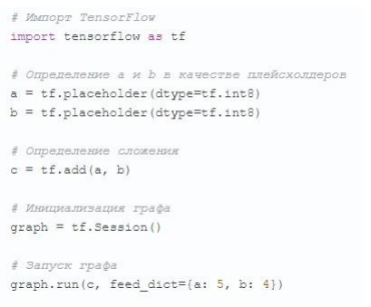
Рисунок 2.2 – Розв'язання тестового завдання

Keras – основний програмний пакет реалізації нейронної мережі.
Цей пакет є високорівневим API інтерфейсом для конструювання нейронної мережі. У моєму підході він виконується поверх TensorFlow. Нижче наведено шаблон згорткової нейронної мережі з урахуванням термінології Keras (рисунок 2.3).
Рисунок 2.3 – Шаблон згорткової нейронної мережі

2.3 Опис архітектури програмного забезпечення

Оскільки розроблена система є перш за все програмним інструментом для передачі стилів, її можна використовувати для будь-якої архітектури, оскільки вона базується на алгоритмах та інструментах обробки, які однакові для будь-якої платформи (веб, настільна, мобільна чи вбудована). Отже, розроблене програмне забезпечення має являти собою єдине ядро машинного навчання, яке має програмний інтерфейс (API), покликаний забезпечити реалізацію наступної логіки:
- почати з вхідного зображення, обробити його та завершити вихід;
- перетворені зображення.
Готове програмне забезпечення можна розмістити на будь-якій платформі, додавши додаткове програмне забезпечення - сервери, плагіни або програмні інтерфейси.
Архітектура клієнт-сервер підходить для організацій веб-платформи.
Для цього вам потрібно створити середовище у вигляді контейнерів Docker з необхідною операційною системою, хостингом конвертера стилів, сервером, який керуватиме конвертером через його API, і веб-сторінкою для доступу та керування користувачами.
Природно, хостинг повинен підтримувати зовнішні статичні адреси. Також можна об’єднати перетворювачі стилів і сервери в одному процесі, але це зменшує загальну гнучкість системи. Загальна схема такої архітектури показана нижче.

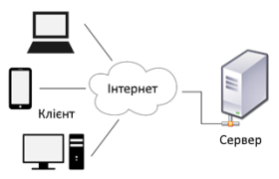
Рисунок 2.4 – Загальна схема клієнт-серверної архітектури

Наступні версії платформи — настільна та мобільна. З архітектурної точки зору вони однакові. Обидва є передовими розробками для конкретних операційних систем. Як і на веб-платформі, конвертер стилів працюватиме як дочірній процес основної програми, який міститиме графічний інтерфейс і всю необхідну бізнес-логіку. Ця архітектура називається міжпроцесним зв'язком.

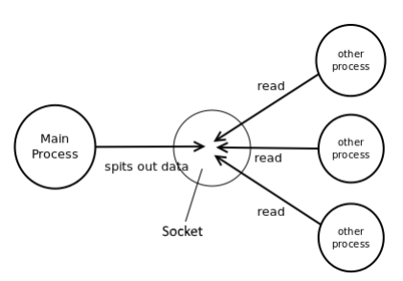
Рисунок 2.6 – Загальна схема міжпроцесного зв'язку

Остання платформа є вбудованою. Він передбачає розробку системи на найнижчому апаратному рівні. Зрештою, це міжпроцесна комунікація, а ресурси та засоби розробки дуже обмежені, але така система має найвищу продуктивність.
Хорошим рішенням є використання апаратного прискорення для конвертера стилів, будь то потужний графічний процесор або будь-який спеціальний прискорювач AI.
Виходячи з вимог розробленого кросплатформного конвертера та простоти впровадження готового програмного забезпечення, що демонструє його роботу, для розробки була обрана десктопна платформа. Готове програмне забезпечення матиме власний інтерфейс програмування та виконуватиме підпроцеси програми за допомогою графічного інтерфейсу користувача. В якості цільової операційної системи вибрано Windows.

2.4 Вимоги до технічного забезпечення

Технічна підтримка системи має максимально ефективно використовувати існуючі технічні засоби.
До складу комплексу повинні входити такі технічні засоби:
1) сервер бази даних;
2) персональні комп'ютери (ПК) користувачів.
Мінімальні вимоги до характеристик апаратних компонентів, за яких значення тимчасових параметрів Системи повинні відповідати вимогам, представленим у ТЗ:
для сервера бази даних:
- Процесор - 2 x IntelXeon3 ГГц;
- обсяг оперативної пам'яті – 16 ГБ;
- дискова підсистема – 4 х 146 ГБ;
- Дисковод компакт-дисків (DVD-ROM);
- Мережевий адаптер - 100 Мбіт/с.
для ПК користувача:
- процесор - Intel Pentium 1,5 ГГц;
- обсяг оперативної пам'яті – 256 МБ;
- дискова пам'ять – 40 ГБ;
- мережевий адаптер - 100 Мбіт/с.

Висновок до розділу 2

Результатом роботи над другим розділом дипломної роботи є безпосередній опис моделей та методів, завдяки яким можливо побудувати інтелектуальну систему прогнозування якості людини-машини

РОЗДІЛ 3.

РОЗРОБКА ПРОГРАМНОГО ПРОДУКТУ

Вибір засобів розробки є важливим етапом розробки програмної системи, оскільки від них залежить якість кінцевого продукту. Тому швидкість роботи системи може залежати від вибору бібліотеки машинного навчання, оскільки існуючі бібліотеки мають різні реалізації алгоритмів. Крім того, також важливо реалізувати інтерфейс користувача для створення максимально комфортних умов використання системи. Також важливо надати загальну схему функціональності системи, структуру системи та діаграми класів для пояснення характеристик архітектури програмного забезпечення розробленої системи.

3.1 Розробка програмного забезпечення

Рішення розроблено з використанням Python 3.6 в середовищі розробки PyCharm. Python — це об’єктно-орієнтована інтерпретована мова програмування з динамічною типізацією. Сьогодні ця мова використовується в багатьох сферах: автоматизація, наукові обчислення, веб-розробка, аналітика та машинне навчання тощо [24]. Він був обраний тому, що сьогодні існує велика екосистема бібліотек, присвячених машинному навчанню, що необхідно в рамках цієї роботи.
Бібліотека Pandas використовується для обробки даних. Це бібліотека з відкритим вихідним кодом, яка пропонує численні можливості для полегшення обробки даних [25]. Основною структурою даних є індексований DataFrame. Певним чином ця структура схожа на таблицю sql. На рисунку 3.1 показано приклад такої структури.

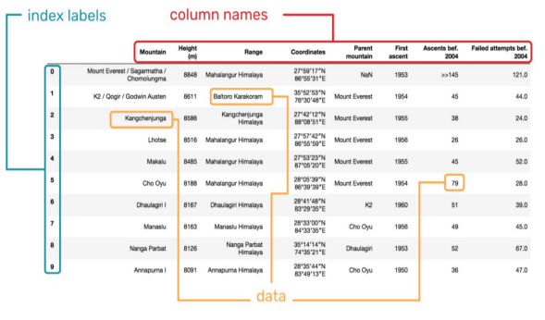
Рисунок 3.1 – Приклад DataFrame

Крім того, ця бібліотека надає можливість записувати та зчитувати дані з файлів, виконувати аналіз даних і багато методів для зручного маніпулювання даними. В цілому ця бібліотека є досить ефективною та оптимізованою, що дозволяє використовувати її в системі.
Відкрита бібліотека Scikit-learn містить реалізації більшості існуючих класичних методів машинного навчання, включаючи регресію, кластеризацію, класифікацію, регресію, ансамблеві моделі та зменшення простору [26]. Зокрема, це: метод опорних векторів, випадковий ліс, посилення градієнта, k-середні, DBSCAN, метод головної компоненти тощо. Крім того, бібліотека надає ряд допоміжних функцій. Зокрема, різні можливості обробки даних, тобто нормалізація функцій і реалізація перетворень. Також є інструментарій для підбору параметрів моделі. Більшість бібліотек написані на Python, однак для ефективності деякі реалізовані на мові програмування Cython для інтеграції з кодом C.
Завдяки ефективності цієї бібліотеки - нею користується велика кількість компаній, тому була обрана саме ця бібліотека. У цій роботі використовується реалізація цієї бібліотеки моделей випадкового лісу та методів опорних векторів. Слід зазначити, що цей метод реалізовано в бібліотеці на основі LibSVM – одній з найефективніших і найкращих реалізацій цього методу [27].
Бібліотека Keras використовується для побудови нейронних мереж. Keras — відкрита бібліотека для зручної та ефективної розробки моделей глибокого навчання, створених на мові Python [28]. Він може працювати поверх інших існуючих бібліотек, таких як Tensorflow, Theano або Microsoft Cognitive Toolkit. Так реалізовані найбільш часто використовувані блоки нейронної мережі в цій бібліотеці. До них належать різні типи шарів, такі як повторювані або згорткові шари, функції активації та оптимізатори.
Крім того, реалізовано низку інструментів для обробки та перетворення даних. В цілому розробка в рамках цієї бібліотеки дуже зручна завдяки модульності створюваних моделей і можливості додавати в них власні модулі. У рамках роботи Keras використовувався для побудови нейронних мереж прямого поширення та рекурентних нейронних мереж.
Для використання моделі Dirichlet Latent Placement використовується відкрита бібліотека з відповідною назвою - lda. Основна частина цієї бібліотеки реалізована на C, тому вона дуже ефективна. Ця бібліотека забезпечує інтерфейс, схожий на Scikit-learn, який досить зручний у використанні.
Бібліотека Dash для створення інтерфейсів користувача - відкрита бібліотека Python для створення веб-інтерфейсів. Як правило, він використовується для створення графічних інтерфейсів для додатків у сфері аналізу даних і моделювання. Під час написання програм немає необхідності писати код Javascript або HTML, оскільки бібліотека надає інтерфейси Python для великої кількості веб-компонентів.
Додатки на Dash — це веб-сервери на базі бібліотеки Flask, функціональність яких базується на передачі JSON-пакетів через HTTP-запити [29]. React.js – бібліотека Javascript для інтерфейсу користувача для відображення компонентів. Як згадувалося раніше, компоненти Dash — це класи Python, які зберігають властивості та значення компонентів React, які далі серіалізуються в JSON. Dash надає набір інструментів для легкої реалізації компонентів React як компонентів, які можна використовувати в Dash. Набір інструментів використовує динамічне програмування для автоматичного створення стандартних класів Python. Згенеровані класи Python є компонентами Dash і зручні для користувача: вони мають автоматичну перевірку параметрів, свою документацію тощо. Перевагою використання Dash є можливість одночасно працювати над програмами Dash: кілька користувачів можуть мати власні сеанси та взаємодіяти з програмами Dash одночасно. Розробники можуть використовувати каскадні таблиці стилів компонентів для створення багатших інтерфейсів.
Для візуалізації даних Dash містить графічний компонент, який використовує plotly.js для побудови графіків. Plotly.js — це відкрита швидка бібліотека, яка підтримує повний спектр наукових, фінансових і бізнес-графіків. Plotly.js побудовано на основі D3.js (для якості графіки, експорту векторних зображень) і WebGL (для високопродуктивного рендерингу). Враховуючи всі переваги цієї бібліотеки, вона ідеально підходить для візуалізації результатів моделювання в цій роботі.

3.2 Загальна схема роботи системи

Вхідними даними для системи є потокові дані датчиків у потрібному форматі, зібрані за певний період часу. Ці вхідні дані можна розділити на дані навчання моделі та дані тестування. У цьому випадку передбачається, що навчальні дані - це анотаційні дані, зібрані протягом життя мешканців будинку, а тестові дані - дані, отримані в режимі реального часу. Проте дані тестування також можуть бути анотовані для подальшого аналізу результатів класифікації.
Окремо необхідно описати схему роботи у разі завантаження тренувальних і тестових даних – адже порядок роботи буде дещо іншим.
Схема програмної системи при завантаженні навчальних даних наведена на рис. 3.2.
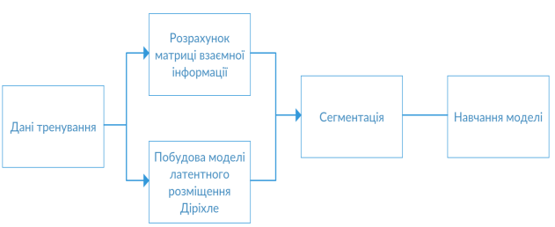
Рисунок 3.2 – Схема роботи системи на основі навчальних даних

Видно, що при завантаженні обчислюється взаємна інформаційна матриця, а за активним вікном встановлюється модель прихованого розміщення Діріхле. Після цього модель розбивають і навчають. Потім навчена модель використовується для класифікації тестових даних.
Схема програмної системи при завантаженні тестових даних наведена на рис. 3.3.
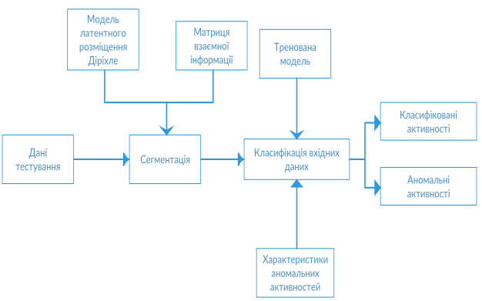
Рисунок 3.3 – Схема роботи системи на основі тестових даних
Під час завантаження тестових даних розділіть їх за допомогою попередньо обчисленої матриці взаємної інформації та моделі латентного розміщення Діріхле. Ці сегменти класифікуються та надаються як вхідні дані для моделі навчання. Якщо ви визначили характеристики незвичайної діяльності, ви можете переглянути список незвичайних дій, знайдених у ваших даних.

3.3 Сценарії використання системи

Для опису сценаріїв використання системи ми будемо використовувати діаграми використання. Тому в цьому графі кожному користувачеві призначається набір можливих атомарних операцій в рамках системи [30]. Принципова схема розробленої системи наведена на рис. 3.4.

Рисунок 3.4 – Принципова схема системи розвитку

У системі лише один користувач. Коли навчальні та тестові дані завантажуються, їх розділення відбувається негайно. Після процесу завантаження користувач має можливість експортувати згенеровані кліпи, а також переглянути статистичні характеристики розподілу даних, а саме розподіл активності, розподіл датчиків, загальну інформацію та матрицю взаємної інформації.
Користувачі мають можливість вибрати модель і її параметри для навчання. Після навчання користувач може експортувати модель - і імпортувати її в майбутньому, якщо це необхідно. Крім того, користувачі можуть визначити характеристики незвичайної активності та, якщо необхідно, експортувати файл. Після класифікації діяльності користувачі можуть переглядати візуалізовану діяльність, аналізувати ефективність моделі та переглядати аномалії в даних, якщо вони були охарактеризовані.
Замість завантаження даних і сегментів користувачі можуть завантажувати сегменти відразу, щоб заощадити час під час обробки великих обсягів даних.

3.4 Структура програмного забезпечення

Існуючі пакети в розробленій програмній системі показано на рис. 3.5

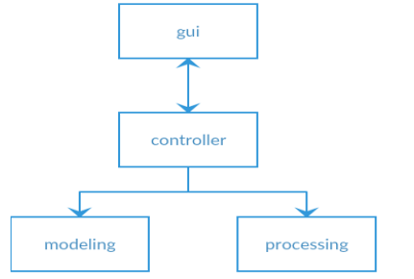
Рисунок 3.5 – системний пакет програмного забезпечення

Програмна система розділена на чотири пакети: графічний інтерфейс користувача, контролер, який з’єднує модель та інтерфейс користувача, модуль моделювання містить реалізацію моделі класифікації, а модуль обробки містить реалізацію сегментації та формування власного вектора.
Ми також будемо використовувати діаграми класів для опису основних класів розробленої програмної системи. Діаграма показує класи, їхні зв’язки, а також їхні методи та властивості [31]. Діаграма класів розробленої системи наведена на рис. 3.6.

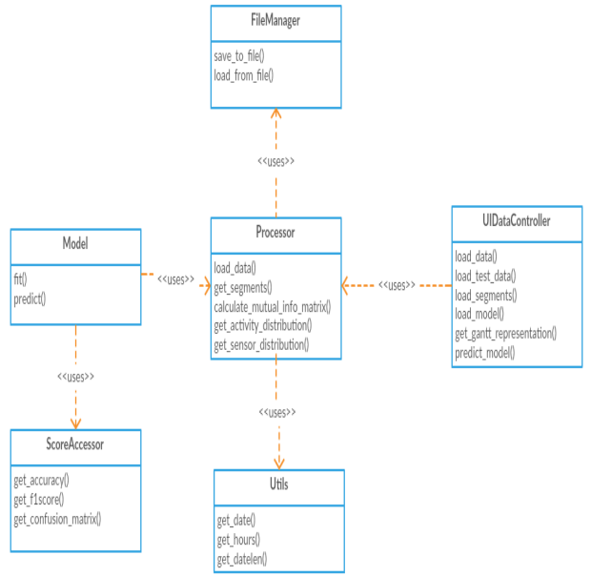
Рисунок 3.6 – Діаграма класів для системи розробки

Таким чином, діаграма показує 5 основних класів різних пакетів і основні методи, необхідні для опису функціональності класів. Клас Processor виконує основні функції обробки даних і поділяє їх на сегменти. Цей клас використовує клас FileManager для завантаження та збереження наборів даних або оброблених даних. Зберігання даних є важливим, оскільки їх обробка займає багато часу через розмірність даних, що, у свою чергу, затримує час, необхідний для навчання та перевірки різних моделей. Клас Utils містить деякі допоміжні методи, необхідні для обробки даних, головним чином для обробки дат. Клас Model безпосередньо містить саму прогностичну модель і містить методи для вивчення та прогнозування даних. Клас ScoreAccessor має методи оцінки продуктивності розробленого алгоритму за кількома показниками. Клас UIDataController призначений для взаємодії з GUI і зазвичай містить методи обробки подій.

3.5 Алгоритм програмної реалізації

Розглянемо послідовність реалізації задачі класифікації за допомогою моделей машинного навчання мовою програмування Python 3 та допоміжних бібліотек.

Крок 1. ОГОЛОШЕННЯ ДОСЛІДЖУВАНОЇ ЗАДАЧІ.
Задача класифікації. Дано. Множина об'єктів розділених на класи (навчальна вибірка). Кінцева множина об'єктів, для яких відомо, до яких класів вони відносяться. Побудувати. Алгоритм (класифікатор), котрий класифікує довільний об'єкт із вихідної множини. Класифікувати об'єкт дізнатися номер, до якого класу відноситься об'єкт. У математичній статистиці задачі класифікації називають задачами дискримінативного аналізу.
Крок 2. СТВОРЕННЯ ДОСЛІДЖУВАНОГО НАБОРУ ДАНИХ. Імпортуємо бібліотеки для роботи з таблицями та арифметикою (рис 3.7)
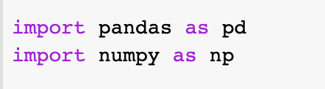
Рисунок 3.7 – Імпорт бібліотке pandas та NumPy

Створюємо набір даних для задачі класифікації. Існує декілька способів формування даних для задачі класифікації (за допомогою бібліотеки numpy, sklearn та інші).
За допомогою бібліотеки numpy формування набору даних виглядає таким чином. При цьому варто врахувати тип досліджуваної задачі: регресія , класифікація , тощо.

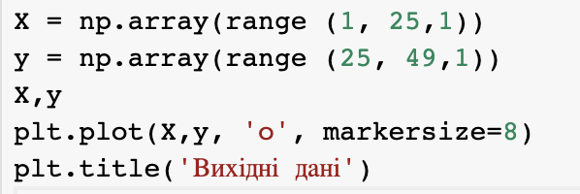
Рисунок 3.8 – Формування набору даних

Для формування набору даних використаємо бібліотеку sklearn, де задаємо наступні параметри. Обсяг досліджуваної вибірки 152 одиниці, кількість досліджуваних ознак - 3, кількість класів - 2.

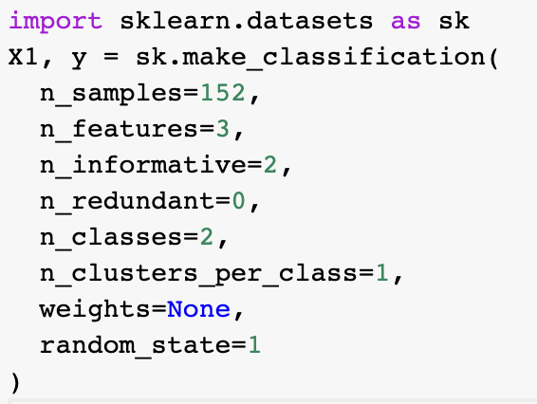
Рисунок 3.9 – Формування набору даних

Масштабуємо змінні рис 3.10

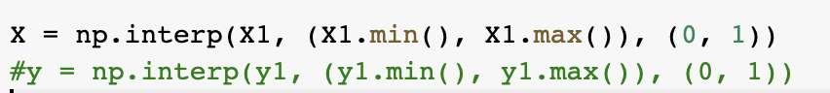
Рисунок 3.10 – Масштабування

Здійснюємо графічну інтерпретацію отриманого результату рис 3.10

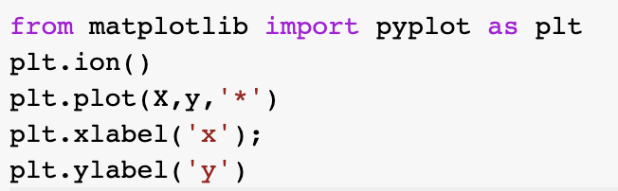
Рисунок 3.10 – Графічна інтерпретація результату

Конвертуємо NumPy Array у Pandas DataFrame (за необхідності) https://datatofish.com/numpy-array-to-pandas-dataframe/ рис 3.11
Об'єднання двох таблиць pandas.concat() function in Python
https://www.geeksforgeeks.org/pandas-concat-function-in-python/
Конвертування у Pandas DataFrame
https://www.machinelearningplus.com/pandas/how-to-create-pandas-dataframe-python/

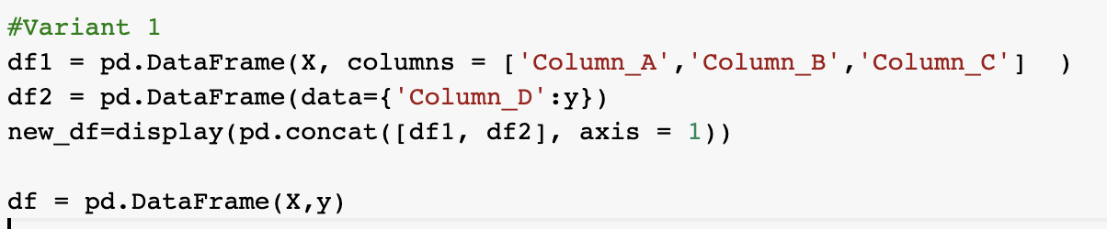
Рисунок 3.11 – Конвертація NumPy Array у Pandas DataFrame

Зберігаємо нову таблицю у файл та відкриваємо його рис 3.12

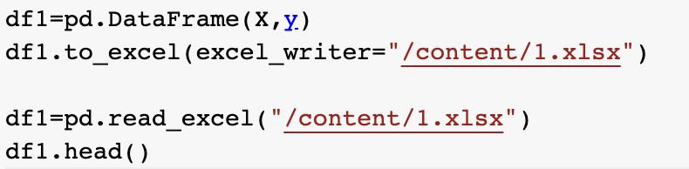
Рисунок 3.12 – Зберігання таблиці
КРОК 3. ДОСЛІДНИЦЬКИЙ АНАЛІЗ ДАНИХ

Визначимо основні статистичні показники рис 3.13

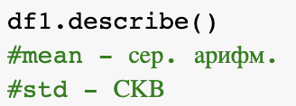
Рисунок 3.13 – Основні статистичні показники

Визначимо ознаки з найбільшими відмінностями залежно від цільової змінної.
Згрупуємо дані за цільовою змінною, визначимо середнє та транспонуємо наш датафрейм рис 3.14

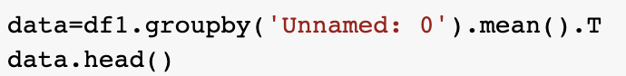
Рисунок 3.14 – Визначення середнього та транспонування датафрейму
Узагальнююча здатність моделей
Результати рис 3.15
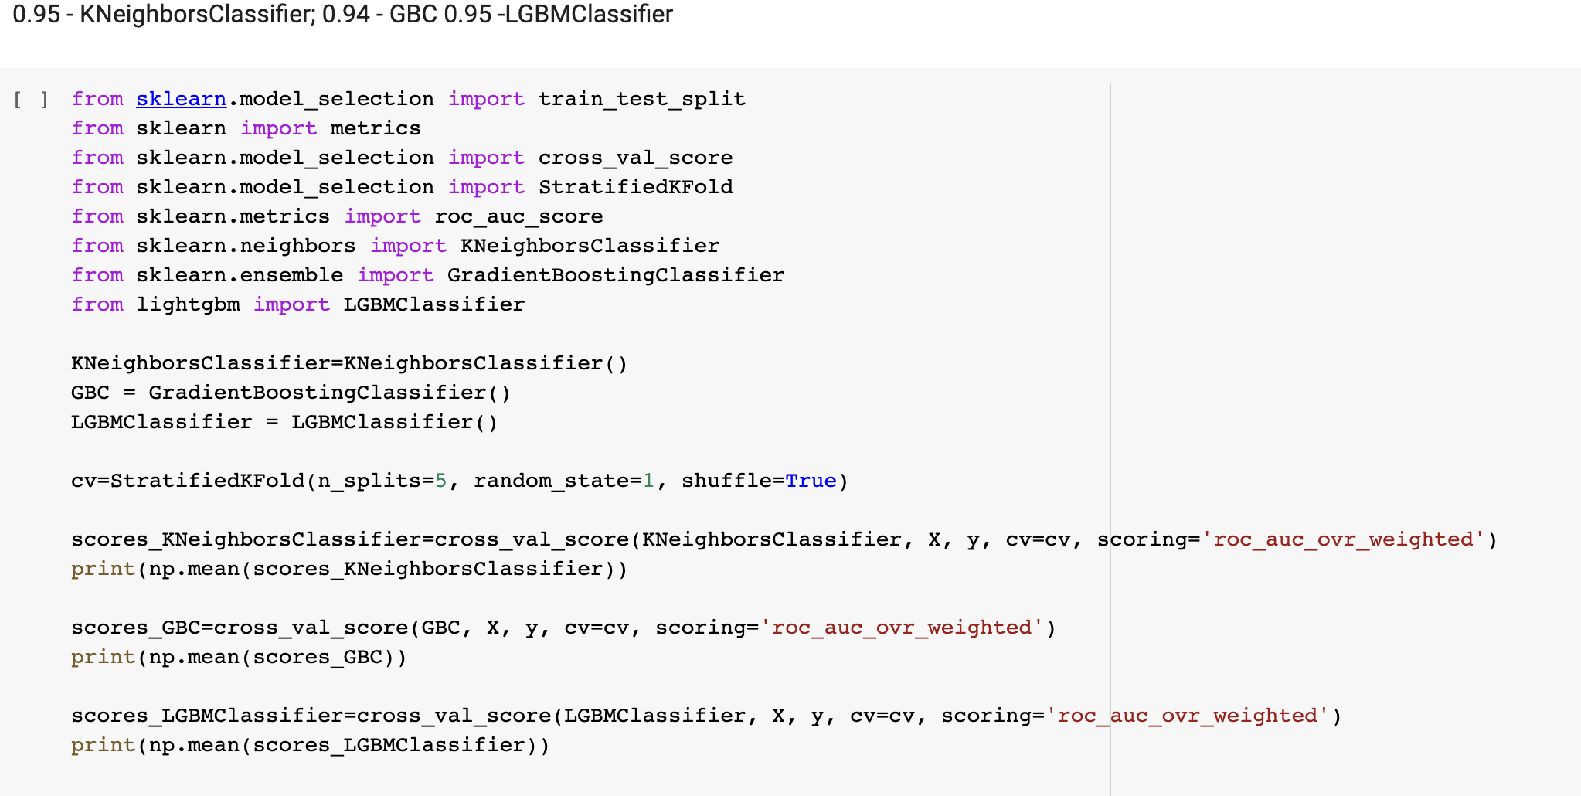
Рисунок 3.15 – Результати

Побудова моделі без налаштувань LGBMClassifier рис 3.16

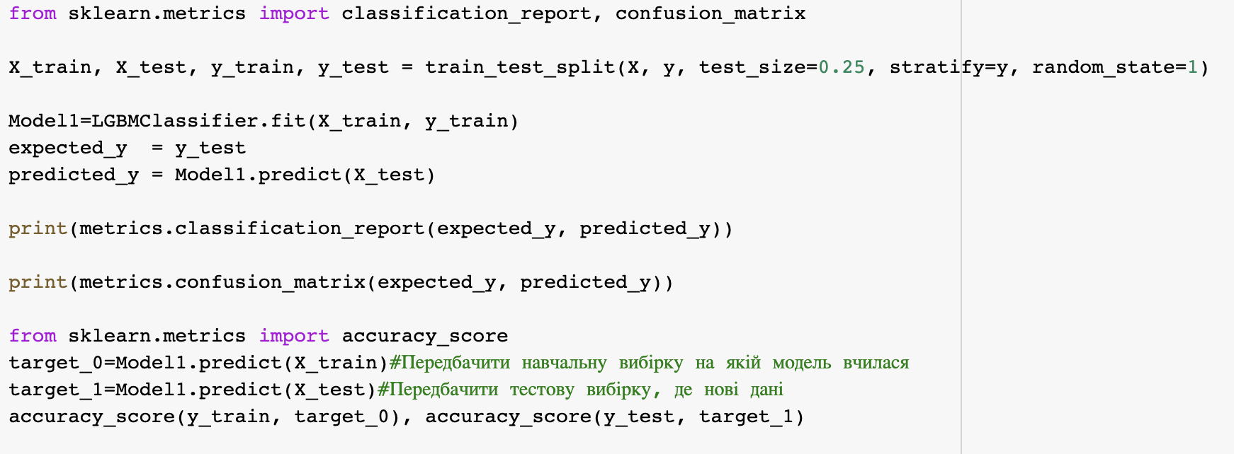
Рисунок 3.16 – Побудова моделі без налаштувань LGBMClassifier

ВИСНОВОК. МОДЕЛЬ ПЕРЕНАВЧЕНА
Побудова моделі без налаштувань KNeighborsClassifier рис 3.17

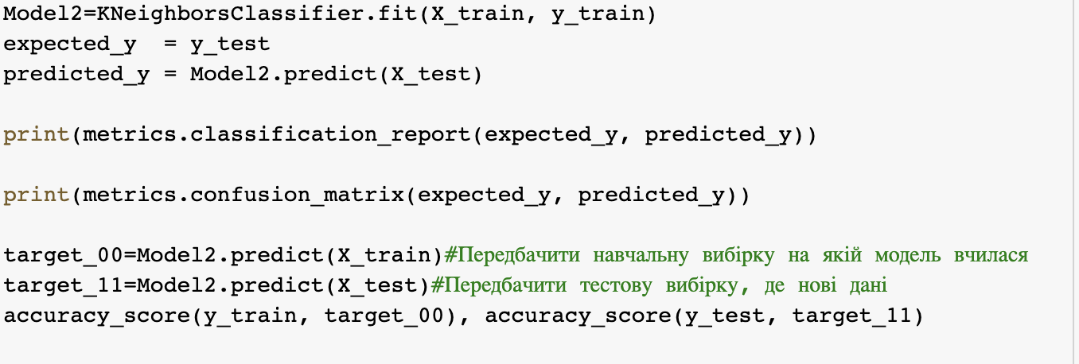
Рисунок 3.17 – Побудова моделі без налаштувань KNeighborsClassifier

ВИСНОВОК.
Модель має незначне перенавчання. Побудова моделі без налаштувань GBR рис 3.18

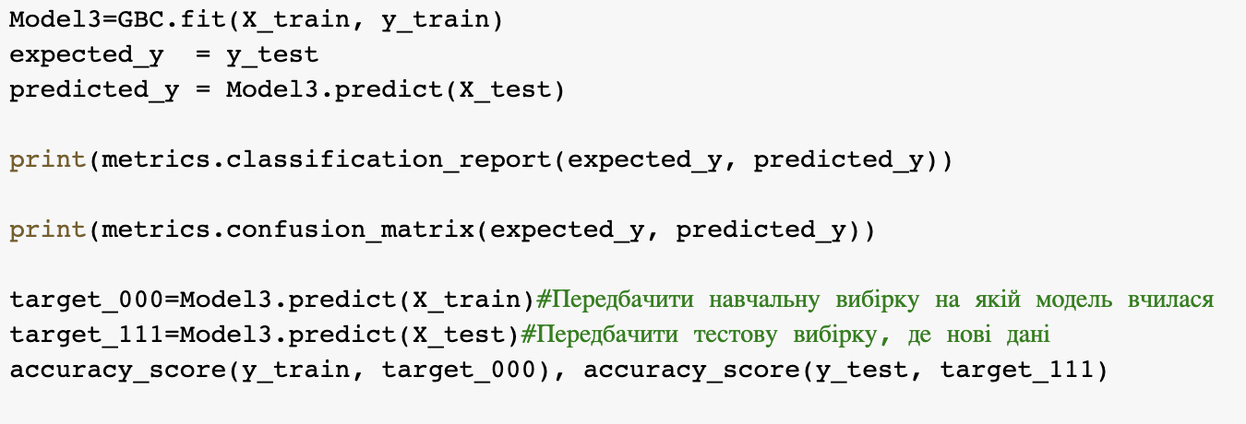
Рис. 3.18 – Побудова моделі без налаштувань GBR
ВИСНОВОК.
Модель має незначне перенавчання.
Здійснюємо пошук гіперпараметрів по сітці для моделі 2 рис 3.19 та 3.20

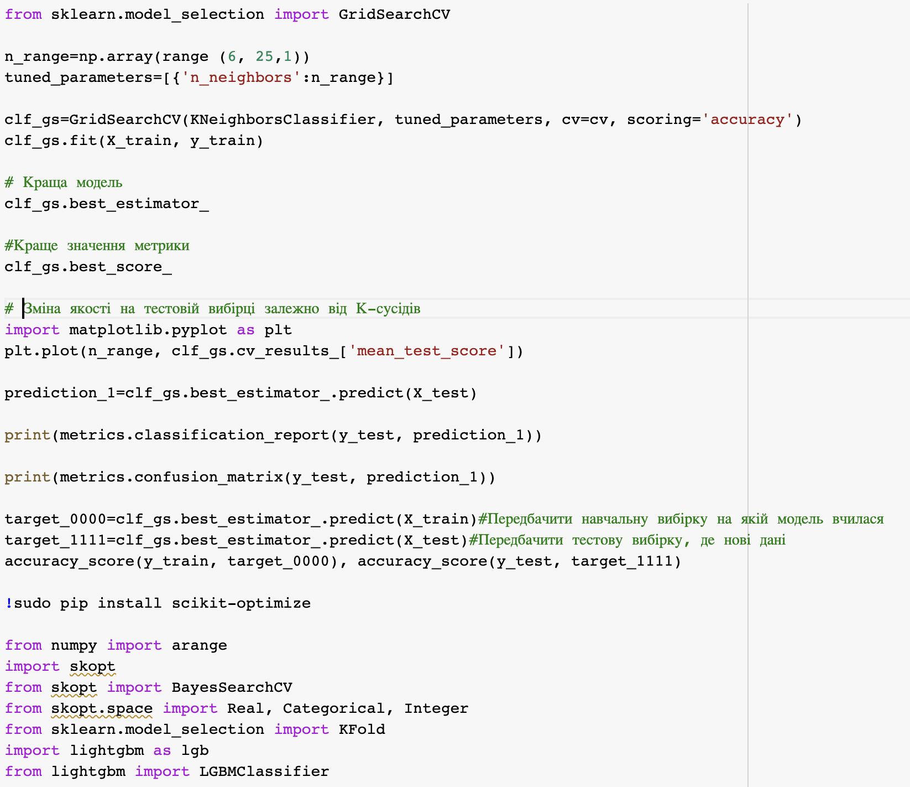
Рисунок 3.19 – Пошук гіперпараметрів ч. 1
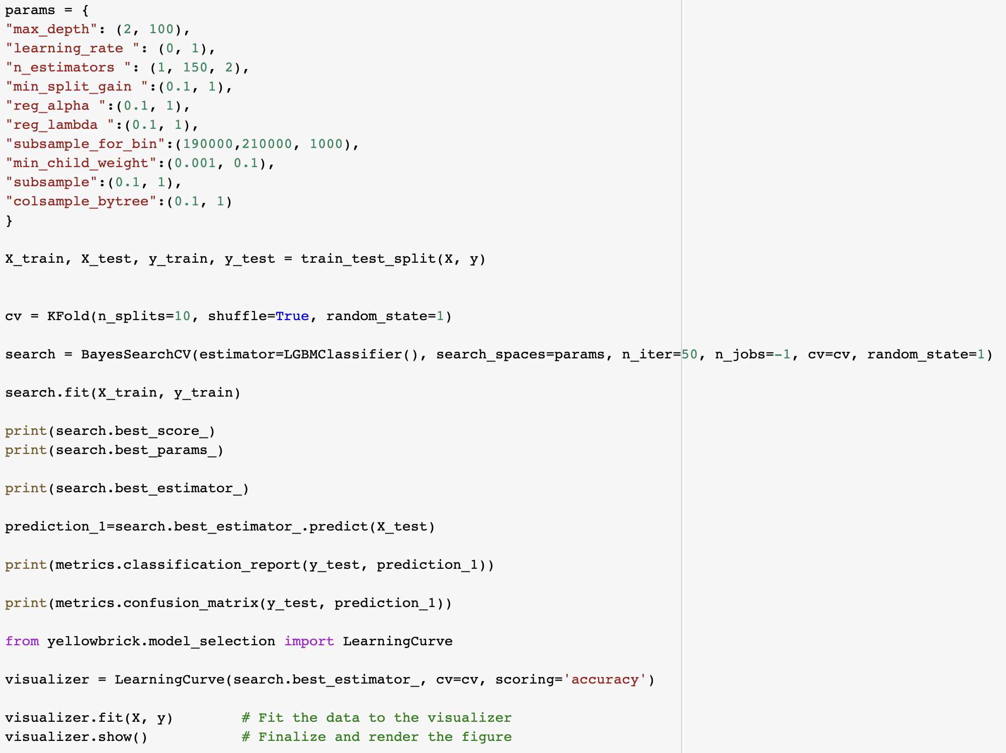
Рисунок 3.12 – Пошук гіперпараметрів ч. 2

Висновки до розділу 3.

У результаті розробки третього розділу, описано роботу з моделювання та реалізації описаних методологій. Представлено результати тренувань та прогнозів моделей з використанням сучасних можливостей роботи з часовими рядами. Представлено програмні засоби та пакети, використанні при розробці ІС. Також розповідається про розробку програмного забезпечення, про загальну систему роботи системи та про алгоритм роботи програми.

РОЗДІЛ4.

МЕТОДИКА РОБОТИ КОРИСТУВАЧА

Для полегшення використання розробленої програмної системи дуже важливо детально описати розроблений графічний інтерфейс.

4.1 Інтерфейс програмного продукту

Розроблена система програмного забезпечення є багатосторінковою веб-програмою, навігація якої здійснюється за допомогою меню у верхній частині програми. Меню показано на рис. 4.1.

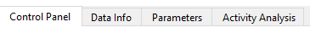
Рисунок. 4.1 – вкладки меню

На першій вкладці «Control Panel» (рис.4.2), є можливість завантажити навчальний масив даних або тестовий масив даних. Також після роботи програми, можна зберегти масив навчених даних.
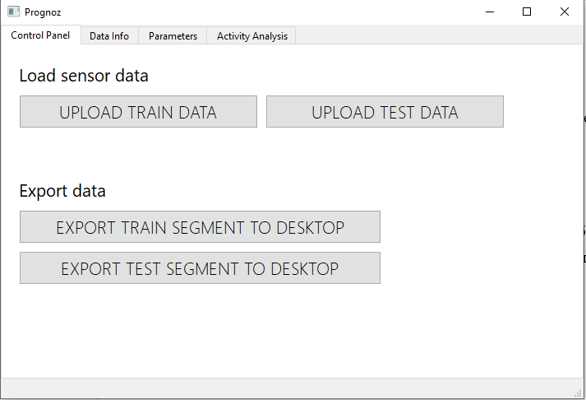
Рисунок 4.2 – Вкладка «Control Panel»

На вкладці «Data Info» (рис. 4.3) – відображається таблиця з масивом даних.

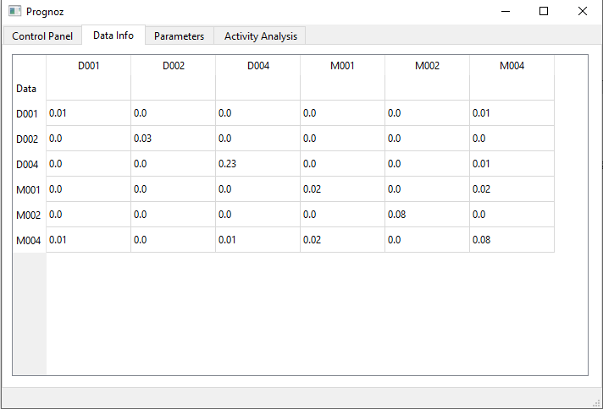
Рисунок 4.3 – Вкладка «Data Info»
На вкладці «Parameters»(рис. 4.4) – відображається параметри за якими користувач може стежити в реальному часі.
Параметри завдань
Кожна робота задачі характеризується наступними часовими параметрами:
- (Release Time) − момент часу, коли виникає потреба у передачі управління задачі; можна вважати, що це момент події;
- (Absolute Deadline) – абсолютний крайній термін, момент часу, до якого завдання має завершити чергову роботу;
- (Start Time) – момент часу, коли завдання почало виконуватися на процесорі;
- (Completion Time) – момент часу, коли завдання закінчило роботу, опрацювавши подію;
- (Relative Deadline) – відносний крайній термін, D = d – r;
- (Execution Time) − час виконання завдання під час виконання нею чергової роботи, e = c - s;
- (Response Time) – час відгуку, R = c – r.
А також параметри для побудови гістограм та для розрахунків.
- частоти процесору (гГц);
- тип процесору (біт) – 32 розрядний, 64 розрядний;
- амплітуда коливань (мм);
- показник температури ();
- архітектура ядра.

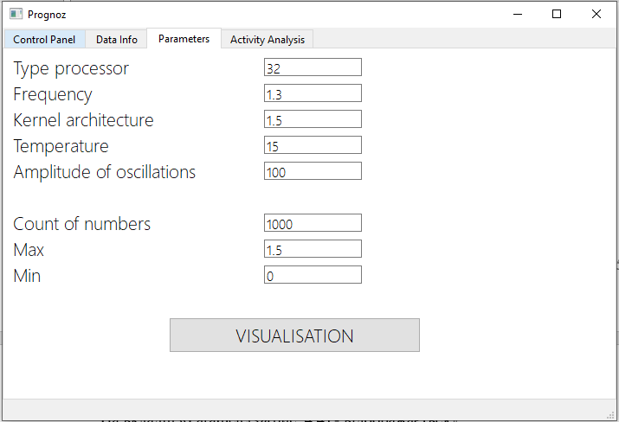
Рисунок 4.4 – Вкладка «Parameters»

Заповнивши відповідні поля даними, та натиснувши на кнопку «Запустити» отримаємо наступну картину (рис. 4.5).
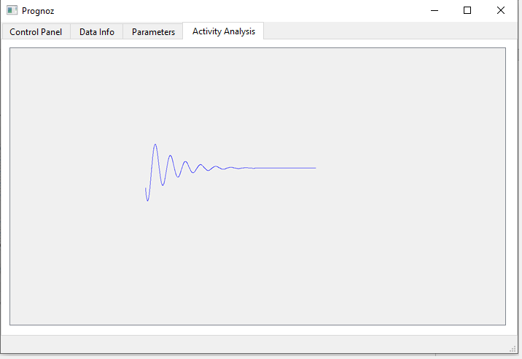
Рисунок 4.5 – Вкладка «Activity Analysis»
В кінці отримані данні можна зберегти натиснувши на вкладці «Control Panel» на кнопку «EXPORT TRAIN SEGMENT TO DESKTOP», у файл SRCH.csv (рис. 4.6).

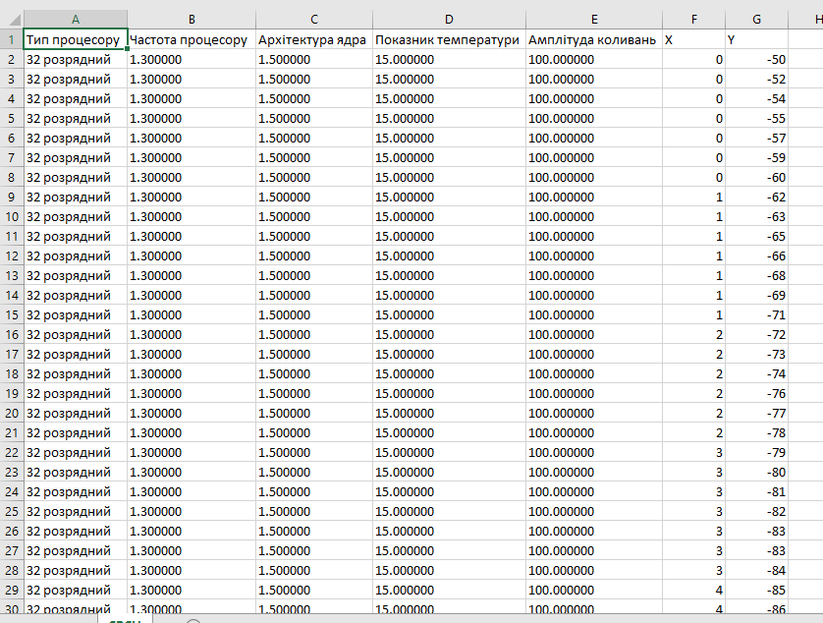
Рисунок. 4.6 – отримана таблиця

Висновок 4 розділу

Результатом розробки четвертого розділу дипломної роботи стало представлення виконаної роботи з кодування системи та представлення розроблених модулів системи, описані етапи створення інтелектуальної системи прогнозування якості людино-машинної взаємодії.

ВИСНОВКИ

У результаті дослідження теми «Інтелектуальні системи: від теорії до технології» відповідно до поставлених завдань отримано наступні результати.
Аналіз філософських концепцій, теорій штучного інтелекту, визначень штучного інтелекту та підходів до розуміння приходить до висновку, що немає консенсусу щодо того, що таке «ШІ», оскільки немає чіткої фіксації на характеристиках людського розуму та чіткого розуміння природного інтелекту, який ставить питання про визначення штучного інтелекту.
Хоча методи різні, можна виділити спільні риси багатьох методів. Спільним є те, що штучний інтелект – це система, яка імітує процес вирішення людиною різних завдань у своїй життєдіяльності, виражає інтелектуальні функції людини та може вирішувати задачі різної складності схожими, але різними способами. ніж людина.
Досліджено основні галузі штучного інтелекту, визначено їх сутнісні характеристики:
    - евристичні (інформаційні) - розробляють програми для інтелектуальних систем, що вирішують обчислювальні задачі;
    - біоніка - для вивчення процесу розумової діяльності людини при розв'язанні задач, а також для побудови властивої штучної нейронної мережі нервової системи людини;
    - еvolve - створюйте, «культивуйте» інтелектуальну програму, здатну навчатися сама.
Встановлено, що напрямки досліджень у галузі штучного інтелекту спрямовані на розробку методів формалізації, узагальнення, класифікації та репрезентації знань; вивчення та формалізація міркувань, їх моделювання; вивчення комунікації, деталей діалогу між системами знань. і людини, комп'ютер Розробка алгоритмів роботи обладнання та навчання інтелектуальних систем.
Дослідники Russell S., Norvig P. порушують етичні питання в дослідженнях у сфері штучного інтелекту, які стосуються відповідальності вчених, розробників ШІ, за застосовність своїх винаходів і знахідок. Але це не єдина проблема у сфері штучного інтелекту. Спектр питань широкий: від впливу штучного інтелекту на життя людини (якість життя, безпека, комфорт) до перспектив, можливих ризиків, пов’язаних із загрозами життю, захисту особистості, особистого вільного простору та загалом майбутнього цивілізація .
У ході дослідження були розглянуті можливі варіанти взаємодії в системі «людина-техніка». Це й трансформація розумного біологічного носія – людського мозку, посилення подвійності природи та формування біотехнологічної людини, розвиток механізмів адаптації людини у сфері техніки, створення інтелектуальних неорганічних носіїв.
Аналіз філософських доктрин і теорій інтелекту показує, що питання впливу штучного інтелекту на життя людей є недостатньо вивченим і, на нашу думку, потребує глибокого філософського осмислення.
Для досягнення поставлених завдань дослідження вивчаються та аналізуються філософсько-теоретичні основи системного підходу. Системний метод є одним із основних методів у методології наукового пізнання, а його основними принципами є принципи цілісності, структурності, різноманітності, ієрархічності та системності. Основною категорією системного підходу є «система», і ми вивчаємо її з точки зору онтології (системності як істотної ознаки всіх об’єктів знання), способу організації та способу мислення. Показано, що системний підхід є одним із методичних підходів до вивчення інтелектуальних систем.
Інтелектуальна система виступає як інформаційно-обчислювальна система з наявною базою знань і алгоритмами дій для вирішення завдань без допомоги оператора. Різниця між інтелектуальною системою та інтелектуальною системою певна. Система, яка не може вирішити проблему без допомоги оператора (особи, відповідальної за прийняття рішення), визначається як інтелектуальна система. Отже, різниця між інтелектуальною системою та інтелектуальною системою залежить від того, чи включений оператор-експерт у процес прийняття рішень.
На нашу думку, спільними знаменниками всіх інтелектуальних систем є адаптивність (здатність до розвитку системи, конфігурації програмного забезпечення в об’єктивно мінливих умовах); комунікативний розвиток (володіння діалоговою взаємодією); здатність вирішувати клас завдань, які є динамічними, невизначеними даними, і самонавчання як здатність отримувати знання з досвіду. На основі цих основних ознак можна розрізнити адаптивні інтелектуальні системи, інтелектуальні системи з інтелектуальними інтерфейсами, експертні та інтелектуальні системи, що самонавчаються.
На основі проведеного аналізу в галузі досліджень «інтелектуальних систем» було визначено низку проблем теоретичного та практичного характеру. До них належать: проблема цільового синтезу, механізми взаємодії цільових компонентів, проблема визначення (уловлення) критичного потенціалу такого набору цільових компонентів при синтезі мішені, розробка теорії цільових систем, проектування математичних моделі для живої природи;
Залежно від того, що лежить в основі концепції інтелекту, можна виділити різні види розумних технологій. Деякі інтелектуальні технології можуть базуватися на формалізованих знаннях і вмінні працювати з ними, інші — на тому, як працює людський розум.
У цій роботі зокрема розглядаються інтелектуальні системи управління як системи, оснащені механізмами обробки для систем баз знань, а архітектурними особливостями таких систем є поєднання механізмів для отримання знань, зберігання та обробки знань під час реалізації функцій.
Встановлено, що найважливішими характеристиками інтелектуальної системи управління є навчання, стабільність, адаптивність, зручний людино-машинний інтерфейс і здатність приймати рішення. Інтелектуальна система управління має повні інтелектуальні функції; здатність розширювати інформацію відповідно до процедур оцінки стану об’єктів, процесів, результатів і факторів зовнішнього середовища; напрямок дій, приналежність, ієрархію завдань тощо.
На роботі інтелектуальні системи також вивчаються з технічної точки зору. З точки зору технологій, як приклади розкриваються інтелектуальні системи, такі як системи навігації GPS, смартфони, Siri, Live Photos, круїз-контроль тощо. Усі ці системи надзвичайно привабливі, без яких сучасна людина не уявляє свого життя і які дають відчуття комфорту, безпеки та кращого рівня життя.
Інтелектуальна система ставить питання безпеки приватного життя людини та безпеки інформації людини. Дослідження показали, що людина, яка позбавлена зони приватного життя, більш тривожна, невпевнена в собі та часто відчуває, що її контролює стороння людина. Нові та широко впроваджені інтелектуальні системи озброюють людину новими прийомами управління та контролю, але при цьому людина опиняється в зоні тотального контролю. Це інше питання.
Широке застосування інтелектуальних систем у різних сферах життя людини викликало багато занепокоєнь. Обсяг ідентифікації та ідентифікації інтелектуальних систем має бути обмеженим. У цьому випадку межами повинні бути рішення, в яких інтелектуальна система не повинна бути залучена: рішення, які людина сама хотіла б прийняти, рішення, які сама людина більш здатна прийняти;
Підсумовуючи, актуальність проблеми пошуку оптимального співвідношення в системі «людина-розумна система» полягає в наступному. Від вирішення цієї проблеми значною мірою залежить збереження особистості людини, її місця в умовах динамічних науково-технічних змін сучасного рівня життя.

СПИСОК ВИКОРИСТАНИХ ДЖЕРЕЛ

- Анохін П. К. Вибрані праці: Кібернетика функціональних систем. Київ: Медицина, 1998. 400 с.
- Арістотель. Метафізика. Зібрання творів. Київ: Думка, 1998. Т. 1. С. 63-308.
- Арістотель. Метафізика. Київ: Ексмо, 2006. 608 с.
- Белл Д. Майбутнє постіндустріальне суспільство. Досвід соціального прогнозування. Харків: Академія, 2004. 783 с.
- Васильєв В. І. Інтелектуальні системи захисту інформації. Харків: Машинобудування, 2013. 172 с.
- Гольдштейн Б. С., Ехрієль І. М., Рерле Р. Д. Інтелектуальні мережі. Дніпро: Радіо і зв'язок, 2000. 504 с.
- Вагін. В. Н. Достовірний і правдоподібний висновок в інтелектуальних системах. Дніпро.: ФІЗМАТЛІТ, 2008. 712 с.
- Євменов В. П. Інтелектуальні системи керування. Киїів: ЛІБРО-КОМ, 2009. 304 с.
- Ємелін В. А. Втрата приватності: ідентичність в умовах технологічного контролю. Національний психологічний журнал. 2014. Випуск 2 (14). З. 17-24.
- Колпакова О. Н. Розвиток інтелектуального капіталу в інноваційних системах: монографія. М: Палеотип, 2008. 160 с.
- Масленікова О. Є., Попова І. В. Основи штучного інтелекту. 2011. 281 с.
- Нейсбіт Д. Висока технологія, глибока гуманність: Технології та наші пошуки сенсу. Київ; ACT: Транзиткнига, 2005. 381 с.
- Павлов З. М. Системи штучного інтелекту. У 2-х частинах: Ель Контент, 2011. Ч. 1. 176 с.
- Павлов З. М. Системи штучного інтелекту. У 2-х частинах: Ель Контент, 2011. Ч. 2. 194 c.
- Смолін Д. В. Введення у штучний інтелект. Харків: ФІЗМАТ-ЛІТ, 2004. 208 с.
- Хокінс Д., Блейкслі С. Про інтелект . пров. з англ. Київ.: І. Д. Вільямс, 2007. 240 с.
- Anscombe F. J., Graphsin Statistical Analysis. New Haven: Yale University, 2012. 21p
- Kang Y., Hyndman R. J., & Smith-Miles K. Visualising forecasting algorithm performance using time series instance spaces. International Journal of Forecasting, 2017. Vol.33, P. 345–358.
- How to Convert NumPy Array to Pandas DataFrame [Електронний ресурс] – Режим доступу до ресурсу: https://datatofish.com/numpy-array-to-pandas-dataframe.
- pandas.concat() function in Python [Електронний ресурс] – Режим доступу до ресурсу: https://www.geeksforgeeks.org/pandas-concat-function-in-python.
- How to create a Pandas Dataframe in Python [Електронний ресурс] – Режим доступу до ресурсу: https://www.machinelearningplus.com/pandas/how-to-create-pandas-dataframe-python/.

ДОДАТКИ

Додаток А (test.py)
# Form implementation generated from reading ui file 'test.ui'
#
# Created by: PyQt6 UI code generator 6.3.1
#
# WARNING: Any manual changes made to this file will be lost when pyuic6 is
# run again. Do not edit this file unless you know what you are doing.

from PyQt6 import QtCore, QtGui, QtWidgets

class Ui_MainWindow(object):
def setupUi(self, MainWindow):
MainWindow.setObjectName("MainWindow")
MainWindow.resize(709, 454)
self.centralwidget = QtWidgets.QWidget(MainWindow)
self.centralwidget.setObjectName("centralwidget")
self.tabWidget = QtWidgets.QTabWidget(self.centralwidget)
self.tabWidget.setGeometry(QtCore.QRect(0, 0, 711, 431))
self.tabWidget.setObjectName("tabWidget")
self.tab = QtWidgets.QWidget()
self.tab.setObjectName("tab")
self.label = QtWidgets.QLabel(self.tab)
self.label.setGeometry(QtCore.QRect(20, 20, 171, 31))
font = QtGui.QFont()
font.setPointSize(16)
self.label.setFont(font)
self.label.setObjectName("label")
self.pushButton = QtWidgets.QPushButton(self.tab)
self.pushButton.setGeometry(QtCore.QRect(20, 60, 291, 41))
font = QtGui.QFont()
font.setPointSize(16)
font.setBold(True)
font.setWeight(75)
self.pushButton.setFont(font)
self.pushButton.setObjectName("pushButton")
self.pushButton_2 = QtWidgets.QPushButton(self.tab)
self.pushButton_2.setGeometry(QtCore.QRect(320, 60, 291, 41))
font = QtGui.QFont()
font.setPointSize(16)
font.setBold(True)
font.setWeight(75)
self.pushButton_2.setFont(font)
self.pushButton_2.setObjectName("pushButton_2")
self.label_2 = QtWidgets.QLabel(self.tab)
self.label_2.setGeometry(QtCore.QRect(20, 160, 171, 31))
font = QtGui.QFont()
font.setPointSize(16)
self.label_2.setFont(font)
self.label_2.setObjectName("label_2")
self.pushButton_3 = QtWidgets.QPushButton(self.tab)
self.pushButton_3.setGeometry(QtCore.QRect(20, 200, 441, 41))
font = QtGui.QFont()
font.setPointSize(16)
font.setBold(True)
font.setWeight(75)
self.pushButton_3.setFont(font)
self.pushButton_3.setObjectName("pushButton_3")
self.pushButton_4 = QtWidgets.QPushButton(self.tab)
self.pushButton_4.setGeometry(QtCore.QRect(20, 250, 441, 41))
font = QtGui.QFont()
font.setPointSize(16)
font.setBold(True)
font.setWeight(75)
self.pushButton_4.setFont(font)
self.pushButton_4.setObjectName("pushButton_4")
self.tabWidget.addTab(self.tab, "")
self.tab_2 = QtWidgets.QWidget()
self.tab_2.setObjectName("tab_2")
self.tableWidget = QtWidgets.QTableWidget(self.tab_2)
self.tableWidget.setGeometry(QtCore.QRect(10, 10, 681, 381))
self.tableWidget.setObjectName("tableWidget")
self.tableWidget.setColumnCount(6)
self.tableWidget.setRowCount(7)
item = QtWidgets.QTableWidgetItem()
self.tableWidget.setVerticalHeaderItem(0, item)
item = QtWidgets.QTableWidgetItem()
self.tableWidget.setVerticalHeaderItem(1, item)
item = QtWidgets.QTableWidgetItem()
self.tableWidget.setVerticalHeaderItem(2, item)
item = QtWidgets.QTableWidgetItem()
self.tableWidget.setVerticalHeaderItem(3, item)
item = QtWidgets.QTableWidgetItem()
self.tableWidget.setVerticalHeaderItem(4, item)
item = QtWidgets.QTableWidgetItem()
self.tableWidget.setVerticalHeaderItem(5, item)
item = QtWidgets.QTableWidgetItem()
self.tableWidget.setVerticalHeaderItem(6, item)
item = QtWidgets.QTableWidgetItem()
self.tableWidget.setHorizontalHeaderItem(0, item)
item = QtWidgets.QTableWidgetItem()
self.tableWidget.setHorizontalHeaderItem(1, item)
item = QtWidgets.QTableWidgetItem()
self.tableWidget.setHorizontalHeaderItem(2, item)
item = QtWidgets.QTableWidgetItem()
self.tableWidget.setHorizontalHeaderItem(3, item)
item = QtWidgets.QTableWidgetItem()
self.tableWidget.setHorizontalHeaderItem(4, item)
item = QtWidgets.QTableWidgetItem()
self.tableWidget.setHorizontalHeaderItem(5, item)
item = QtWidgets.QTableWidgetItem()
self.tableWidget.setItem(0, 0, item)
item = QtWidgets.QTableWidgetItem()
self.tableWidget.setItem(0, 1, item)
item = QtWidgets.QTableWidgetItem()
self.tableWidget.setItem(0, 2, item)
item = QtWidgets.QTableWidgetItem()
self.tableWidget.setItem(0, 3, item)
item = QtWidgets.QTableWidgetItem()
self.tableWidget.setItem(1, 0, item)
item = QtWidgets.QTableWidgetItem()
self.tableWidget.setItem(1, 1, item)
item = QtWidgets.QTableWidgetItem()
self.tableWidget.setItem(1, 2, item)
item = QtWidgets.QTableWidgetItem()
self.tableWidget.setItem(1, 3, item)
item = QtWidgets.QTableWidgetItem()
self.tableWidget.setItem(1, 4, item)
item = QtWidgets.QTableWidgetItem()
self.tableWidget.setItem(1, 5, item)
item = QtWidgets.QTableWidgetItem()
self.tableWidget.setItem(2, 0, item)
item = QtWidgets.QTableWidgetItem()
self.tableWidget.setItem(2, 1, item)
item = QtWidgets.QTableWidgetItem()
self.tableWidget.setItem(2, 2, item)
item = QtWidgets.QTableWidgetItem()
self.tableWidget.setItem(2, 3, item)
item = QtWidgets.QTableWidgetItem()
self.tableWidget.setItem(2, 4, item)
item = QtWidgets.QTableWidgetItem()
self.tableWidget.setItem(2, 5, item)
item = QtWidgets.QTableWidgetItem()
self.tableWidget.setItem(3, 0, item)
item = QtWidgets.QTableWidgetItem()
self.tableWidget.setItem(3, 1, item)
item = QtWidgets.QTableWidgetItem()
self.tableWidget.setItem(3, 2, item)
item = QtWidgets.QTableWidgetItem()
self.tableWidget.setItem(3, 3, item)
item = QtWidgets.QTableWidgetItem()
self.tableWidget.setItem(3, 4, item)
item = QtWidgets.QTableWidgetItem()
self.tableWidget.setItem(3, 5, item)
item = QtWidgets.QTableWidgetItem()
self.tableWidget.setItem(4, 0, item)
item = QtWidgets.QTableWidgetItem()
self.tableWidget.setItem(4, 1, item)
item = QtWidgets.QTableWidgetItem()
self.tableWidget.setItem(4, 2, item)
item = QtWidgets.QTableWidgetItem()
self.tableWidget.setItem(4, 3, item)
item = QtWidgets.QTableWidgetItem()
self.tableWidget.setItem(4, 4, item)
item = QtWidgets.QTableWidgetItem()
self.tableWidget.setItem(4, 5, item)
item = QtWidgets.QTableWidgetItem()
self.tableWidget.setItem(5, 0, item)
item = QtWidgets.QTableWidgetItem()
self.tableWidget.setItem(5, 1, item)
item = QtWidgets.QTableWidgetItem()
self.tableWidget.setItem(5, 2, item)
item = QtWidgets.QTableWidgetItem()
self.tableWidget.setItem(5, 3, item)
item = QtWidgets.QTableWidgetItem()
self.tableWidget.setItem(5, 4, item)
item = QtWidgets.QTableWidgetItem()
self.tableWidget.setItem(5, 5, item)
item = QtWidgets.QTableWidgetItem()
self.tableWidget.setItem(6, 0, item)
item = QtWidgets.QTableWidgetItem()
self.tableWidget.setItem(6, 1, item)
item = QtWidgets.QTableWidgetItem()
self.tableWidget.setItem(6, 2, item)
item = QtWidgets.QTableWidgetItem()
self.tableWidget.setItem(6, 3, item)
item = QtWidgets.QTableWidgetItem()
self.tableWidget.setItem(6, 4, item)
item = QtWidgets.QTableWidgetItem()
self.tableWidget.setItem(6, 5, item)
self.tabWidget.addTab(self.tab_2, "")
self.tab_4 = QtWidgets.QWidget()
self.tab_4.setObjectName("tab_4")
self.label_3 = QtWidgets.QLabel(self.tab_4)
self.label_3.setGeometry(QtCore.QRect(10, 0, 191, 41))
font = QtGui.QFont()
font.setPointSize(16)
font.setBold(True)
font.setWeight(75)
self.label_3.setFont(font)
self.label_3.setObjectName("label_3")
self.label_4 = QtWidgets.QLabel(self.tab_4)
self.label_4.setGeometry(QtCore.QRect(10, 30, 191, 41))
font = QtGui.QFont()
font.setPointSize(16)
font.setBold(True)
font.setWeight(75)
self.label_4.setFont(font)
self.label_4.setObjectName("label_4")
self.label_5 = QtWidgets.QLabel(self.tab_4)
self.label_5.setGeometry(QtCore.QRect(10, 60, 231, 41))
font = QtGui.QFont()
font.setPointSize(16)
font.setBold(True)
font.setWeight(75)
self.label_5.setFont(font)
self.label_5.setObjectName("label_5")
self.label_6 = QtWidgets.QLabel(self.tab_4)
self.label_6.setGeometry(QtCore.QRect(10, 90, 231, 41))
font = QtGui.QFont()
font.setPointSize(16)
font.setBold(True)
font.setWeight(75)
self.label_6.setFont(font)
self.label_6.setObjectName("label_6")
self.label_7 = QtWidgets.QLabel(self.tab_4)
self.label_7.setGeometry(QtCore.QRect(10, 120, 271, 41))
font = QtGui.QFont()
font.setPointSize(16)
font.setBold(True)
font.setWeight(75)
self.label_7.setFont(font)
self.label_7.setObjectName("label_7")
self.label_8 = QtWidgets.QLabel(self.tab_4)
self.label_8.setGeometry(QtCore.QRect(10, 180, 271, 41))
font = QtGui.QFont()
font.setPointSize(16)
font.setBold(True)
font.setWeight(75)
self.label_8.setFont(font)
self.label_8.setObjectName("label_8")
self.label_9 = QtWidgets.QLabel(self.tab_4)
self.label_9.setGeometry(QtCore.QRect(10, 210, 271, 41))
font = QtGui.QFont()
font.setPointSize(16)
font.setBold(True)
font.setWeight(75)
self.label_9.setFont(font)
self.label_9.setObjectName("label_9")
self.label_10 = QtWidgets.QLabel(self.tab_4)
self.label_10.setGeometry(QtCore.QRect(10, 240, 271, 41))
font = QtGui.QFont()
font.setPointSize(16)
font.setBold(True)
font.setWeight(75)
self.label_10.setFont(font)
self.label_10.setObjectName("label_10")
self.pushButton_5 = QtWidgets.QPushButton(self.tab_4)
self.pushButton_5.setGeometry(QtCore.QRect(190, 310, 291, 41))
font = QtGui.QFont()
font.setPointSize(16)
font.setBold(True)
font.setWeight(75)
self.pushButton_5.setFont(font)
self.pushButton_5.setObjectName("pushButton_5")
self.lineEdit = QtWidgets.QLineEdit(self.tab_4)
self.lineEdit.setGeometry(QtCore.QRect(300, 10, 113, 21))
font = QtGui.QFont()
font.setPointSize(12)
font.setBold(True)
font.setWeight(75)
self.lineEdit.setFont(font)
self.lineEdit.setObjectName("lineEdit")
self.lineEdit_2 = QtWidgets.QLineEdit(self.tab_4)
self.lineEdit_2.setGeometry(QtCore.QRect(300, 40, 113, 21))
font = QtGui.QFont()
font.setPointSize(12)
font.setBold(True)
font.setWeight(75)
self.lineEdit_2.setFont(font)
self.lineEdit_2.setObjectName("lineEdit_2")
self.lineEdit_3 = QtWidgets.QLineEdit(self.tab_4)
self.lineEdit_3.setGeometry(QtCore.QRect(300, 70, 113, 21))
font = QtGui.QFont()
font.setPointSize(12)
font.setBold(True)
font.setWeight(75)
self.lineEdit_3.setFont(font)
self.lineEdit_3.setObjectName("lineEdit_3")
self.lineEdit_5 = QtWidgets.QLineEdit(self.tab_4)
self.lineEdit_5.setGeometry(QtCore.QRect(300, 100, 113, 21))
font = QtGui.QFont()
font.setPointSize(12)
font.setBold(True)
font.setWeight(75)
self.lineEdit_5.setFont(font)
self.lineEdit_5.setObjectName("lineEdit_5")
self.lineEdit_6 = QtWidgets.QLineEdit(self.tab_4)
self.lineEdit_6.setGeometry(QtCore.QRect(300, 130, 113, 21))
font = QtGui.QFont()
font.setPointSize(12)
font.setBold(True)
font.setWeight(75)
self.lineEdit_6.setFont(font)
self.lineEdit_6.setObjectName("lineEdit_6")
self.lineEdit_7 = QtWidgets.QLineEdit(self.tab_4)
self.lineEdit_7.setGeometry(QtCore.QRect(300, 190, 113, 21))
font = QtGui.QFont()
font.setPointSize(12)
font.setBold(True)
font.setWeight(75)
self.lineEdit_7.setFont(font)
self.lineEdit_7.setObjectName("lineEdit_7")
self.lineEdit_8 = QtWidgets.QLineEdit(self.tab_4)
self.lineEdit_8.setGeometry(QtCore.QRect(300, 220, 113, 21))
font = QtGui.QFont()
font.setPointSize(12)
font.setBold(True)
font.setWeight(75)
self.lineEdit_8.setFont(font)
self.lineEdit_8.setObjectName("lineEdit_8")
self.lineEdit_9 = QtWidgets.QLineEdit(self.tab_4)
self.lineEdit_9.setGeometry(QtCore.QRect(300, 250, 113, 21))
font = QtGui.QFont()
font.setPointSize(12)
font.setBold(True)
font.setWeight(75)
self.lineEdit_9.setFont(font)
self.lineEdit_9.setObjectName("lineEdit_9")
self.tabWidget.addTab(self.tab_4, "")
self.tab_3 = QtWidgets.QWidget()
self.tab_3.setObjectName("tab_3")
self.graphicsView = QtWidgets.QGraphicsView(self.tab_3)
self.graphicsView.setGeometry(QtCore.QRect(10, 10, 681, 381))
self.graphicsView.setObjectName("graphicsView")
self.tabWidget.addTab(self.tab_3, "")
MainWindow.setCentralWidget(self.centralwidget)
self.menubar = QtWidgets.QMenuBar(MainWindow)
self.menubar.setGeometry(QtCore.QRect(0, 0, 709, 21))
self.menubar.setObjectName("menubar")
MainWindow.setMenuBar(self.menubar)
self.statusbar = QtWidgets.QStatusBar(MainWindow)
self.statusbar.setObjectName("statusbar")
MainWindow.setStatusBar(self.statusbar)

self.retranslateUi(MainWindow)
self.tabWidget.setCurrentIndex(2)
QtCore.QMetaObject.connectSlotsByName(MainWindow)

def retranslateUi(self, MainWindow):
_translate = QtCore.QCoreApplication.translate
MainWindow.setWindowTitle(_translate("MainWindow", "Prognoz"))
self.label.setText(_translate("MainWindow", "Load sensor data"))
self.pushButton.setText(_translate("MainWindow", "UPLOAD TRAIN DATA"))
self.pushButton_2.setText(_translate("MainWindow", "UPLOAD TEST DATA"))
self.label_2.setText(_translate("MainWindow", "Export data"))
self.pushButton_3.setText(_translate("MainWindow", "EXPORT TRAIN SEGMENT TO DESKTOP"))
self.pushButton_4.setText(_translate("MainWindow", "EXPORT TEST SEGMENT TO DESKTOP"))
self.tabWidget.setTabText(self.tabWidget.indexOf(self.tab), _translate("MainWindow", "Control Panel"))
item = self.tableWidget.verticalHeaderItem(0)
item.setText(_translate("MainWindow", "Data"))
item = self.tableWidget.verticalHeaderItem(1)
item.setText(_translate("MainWindow", "D001"))
item = self.tableWidget.verticalHeaderItem(2)
item.setText(_translate("MainWindow", "D002"))
item = self.tableWidget.verticalHeaderItem(3)
item.setText(_translate("MainWindow", "D004"))
item = self.tableWidget.verticalHeaderItem(4)
item.setText(_translate("MainWindow", "M001"))
item = self.tableWidget.verticalHeaderItem(5)
item.setText(_translate("MainWindow", "M002"))
item = self.tableWidget.verticalHeaderItem(6)
item.setText(_translate("MainWindow", "M004"))
item = self.tableWidget.horizontalHeaderItem(0)
item.setText(_translate("MainWindow", "D001"))
item = self.tableWidget.horizontalHeaderItem(1)
item.setText(_translate("MainWindow", "D002"))
item = self.tableWidget.horizontalHeaderItem(2)
item.setText(_translate("MainWindow", "D004"))
item = self.tableWidget.horizontalHeaderItem(3)
item.setText(_translate("MainWindow", "M001"))
item = self.tableWidget.horizontalHeaderItem(4)
item.setText(_translate("MainWindow", "M002"))
item = self.tableWidget.horizontalHeaderItem(5)
item.setText(_translate("MainWindow", "M004"))
__sortingEnabled = self.tableWidget.isSortingEnabled()
self.tableWidget.setSortingEnabled(False)
item = self.tableWidget.item(1, 0)
item.setText(_translate("MainWindow", "0.01"))
item = self.tableWidget.item(1, 1)
item.setText(_translate("MainWindow", "0.0"))
item = self.tableWidget.item(1, 2)
item.setText(_translate("MainWindow", "0.0"))
item = self.tableWidget.item(1, 3)
item.setText(_translate("MainWindow", "0.0"))
item = self.tableWidget.item(1, 4)
item.setText(_translate("MainWindow", "0.0"))
item = self.tableWidget.item(1, 5)
item.setText(_translate("MainWindow", "0.01"))
item = self.tableWidget.item(2, 0)
item.setText(_translate("MainWindow", "0.0"))
item = self.tableWidget.item(2, 1)
item.setText(_translate("MainWindow", "0.03"))
item = self.tableWidget.item(2, 2)
item.setText(_translate("MainWindow", "0.0"))
item = self.tableWidget.item(2, 3)
item.setText(_translate("MainWindow", "0.0"))
item = self.tableWidget.item(2, 4)
item.setText(_translate("MainWindow", "0.0"))
item = self.tableWidget.item(2, 5)
item.setText(_translate("MainWindow", "0.0"))
item = self.tableWidget.item(3, 0)
item.setText(_translate("MainWindow", "0.0"))
item = self.tableWidget.item(3, 1)
item.setText(_translate("MainWindow", "0.0"))
item = self.tableWidget.item(3, 2)
item.setText(_translate("MainWindow", "0.23"))
item = self.tableWidget.item(3, 3)
item.setText(_translate("MainWindow", "0.0"))
item = self.tableWidget.item(3, 4)
item.setText(_translate("MainWindow", "0.0"))
item = self.tableWidget.item(3, 5)
item.setText(_translate("MainWindow", "0.01"))
item = self.tableWidget.item(4, 0)
item.setText(_translate("MainWindow", "0.0"))
item = self.tableWidget.item(4, 1)
item.setText(_translate("MainWindow", "0.0"))
item = self.tableWidget.item(4, 2)
item.setText(_translate("MainWindow", "0.0"))
item = self.tableWidget.item(4, 3)
item.setText(_translate("MainWindow", "0.02"))
item = self.tableWidget.item(4, 4)
item.setText(_translate("MainWindow", "0.0"))
item = self.tableWidget.item(4, 5)
item.setText(_translate("MainWindow", "0.02"))
item = self.tableWidget.item(5, 0)
item.setText(_translate("MainWindow", "0.0"))
item = self.tableWidget.item(5, 1)
item.setText(_translate("MainWindow", "0.0"))
item = self.tableWidget.item(5, 2)
item.setText(_translate("MainWindow", "0.0"))
item = self.tableWidget.item(5, 3)
item.setText(_translate("MainWindow", "0.0"))
item = self.tableWidget.item(5, 4)
item.setText(_translate("MainWindow", "0.08"))
item = self.tableWidget.item(5, 5)
item.setText(_translate("MainWindow", "0.0"))
item = self.tableWidget.item(6, 0)
item.setText(_translate("MainWindow", "0.01"))
item = self.tableWidget.item(6, 1)
item.setText(_translate("MainWindow", "0.0"))
item = self.tableWidget.item(6, 2)
item.setText(_translate("MainWindow", "0.01"))
item = self.tableWidget.item(6, 3)
item.setText(_translate("MainWindow", "0.02"))
item = self.tableWidget.item(6, 4)
item.setText(_translate("MainWindow", "0.0"))
item = self.tableWidget.item(6, 5)
item.setText(_translate("MainWindow", "0.08"))
self.tableWidget.setSortingEnabled(__sortingEnabled)
self.tabWidget.setTabText(self.tabWidget.indexOf(self.tab_2), _translate("MainWindow", "Data Info"))
self.label_3.setText(_translate("MainWindow", "Type processor"))
self.label_4.setText(_translate("MainWindow", "Frequency"))
self.label_5.setText(_translate("MainWindow", "Kernel architecture"))
self.label_6.setText(_translate("MainWindow", "Temperature"))
self.label_7.setText(_translate("MainWindow", "Amplitude of oscillations"))
self.label_8.setText(_translate("MainWindow", "Count of numbers"))
self.label_9.setText(_translate("MainWindow", "Max"))
self.label_10.setText(_translate("MainWindow", "Min"))
self.pushButton_5.setText(_translate("MainWindow", "VISUALISATION"))
self.lineEdit.setText(_translate("MainWindow", "32"))
self.lineEdit_2.setText(_translate("MainWindow", "1.3"))
self.lineEdit_3.setText(_translate("MainWindow", "1.5"))
self.lineEdit_5.setText(_translate("MainWindow", "15"))
self.lineEdit_6.setText(_translate("MainWindow", "100"))
self.lineEdit_7.setText(_translate("MainWindow", "1000"))
self.lineEdit_8.setText(_translate("MainWindow", "1.5"))
self.lineEdit_9.setText(_translate("MainWindow", "0"))
self.tabWidget.setTabText(self.tabWidget.indexOf(self.tab_4), _translate("MainWindow", "Parameters"))
self.tabWidget.setTabText(self.tabWidget.indexOf(self.tab_3), _translate("MainWindow", "Activity Analysis"))

if __name__ == "__main__":
import sys
app = QtWidgets.QApplication(sys.argv)
MainWindow = QtWidgets.QMainWindow()
ui = Ui_MainWindow()
ui.setupUi(MainWindow)
MainWindow.show()
sys.exit(app.exec())

